[NOME DA INSTITUIÇÃO]
[NOME DO CURSO]

[NOME COMPLETO DO AUTOR]

PADRONIZAÇÃO E RASTREABILIDADE DE RELATÓRIOS DE CAMPO
Uma aplicação web com leitura de códigos no dispositivo e revisão humana obrigatória

Belo Horizonte
2026

[NOME COMPLETO DO AUTOR]

PADRONIZAÇÃO E RASTREABILIDADE DE RELATÓRIOS DE CAMPO
Uma aplicação web com leitura de códigos no dispositivo e revisão humana obrigatória

Trabalho de Conclusão de Curso apresentado ao curso de [NOME DO CURSO] da [NOME DA INSTITUIÇÃO], como requisito parcial para obtenção do título de [GRAU].
Orientador: [NOME DO ORIENTADOR]

Belo Horizonte
2026

SUMÁRIO
1 INTRODUÇÃO 4
2 OBJETIVO 4
3 METODOLOGIA 4
4 A SOLUÇÃO EM TELAS 4
4.1 Acesso ao sistema 5
4.2 Painel de indicadores 6
4.3 Emissão do link individual 6
4.4 Carteira de relatórios 7
4.5 Padronização do texto 8
4.6 Leitura de códigos por OCR 9
4.7 Conferência antes da aprovação 10
4.8 Central de revisão 11
4.9 Histórico e rastreabilidade 12
4.10 Geração dos dois documentos 12
4.11 Arquivo de documentos 13
4.12 Operações de campo 13
4.13 Consolidado semanal 14
4.14 Equipamentos e identificadores 14
4.15 Frota 15
4.16 Ocorrências 15
4.17 Cadastros 16
4.18 Tema escuro 16
5 PORTAL DO MOTORISTA 16
5.1 Início e ocorrências 17
5.2 Histórico e ciência de treinamento 18
5.3 Checklist do turno 19
5.4 Falha e abertura de ocorrência 20
6 PREENCHIMENTO PELO COLABORADOR 21
7 VERIFICAÇÃO 22
8 CONSIDERAÇÕES FINAIS 22
REFERÊNCIAS 23

1 INTRODUÇÃO
Relatórios técnicos de campo são produzidos por equipes distribuídas e chegam à coordenação com redação heterogênea, códigos de equipamento transcritos manualmente e pouca rastreabilidade de aprovação. O custo desse desencontro se concentra na revisão, que reescreve e confere antes de liberar qualquer documento ao cliente.
2 OBJETIVO
Padronizar o ciclo do relatório de campo — preenchimento, revisão, aprovação e arquivamento — sem transferir a decisão técnica para o software. A automação prepara o documento; a responsabilidade permanece com uma pessoa identificável.
3 METODOLOGIA
Construiu-se um protótipo funcional em React e TypeScript, com processamento no próprio navegador e base inteiramente sintética. A leitura de códigos usa Tesseract em WebAssembly, sem envio de imagens a servidores. A verificação combinou 99 testes automatizados, 49 capturas em navegador real e 16 checagens funcionais de ponta a ponta.
4 A SOLUÇÃO EM TELAS
As figuras a seguir são capturas do protótipo em execução, com dados sintéticos.
4.1 Acesso ao sistema
Coluna única, com autenticação por e-mail corporativo. Os perfis de demonstração ficam recolhidos, fora do caminho de quem apenas entra.
Figura 1 – Acesso ao sistema
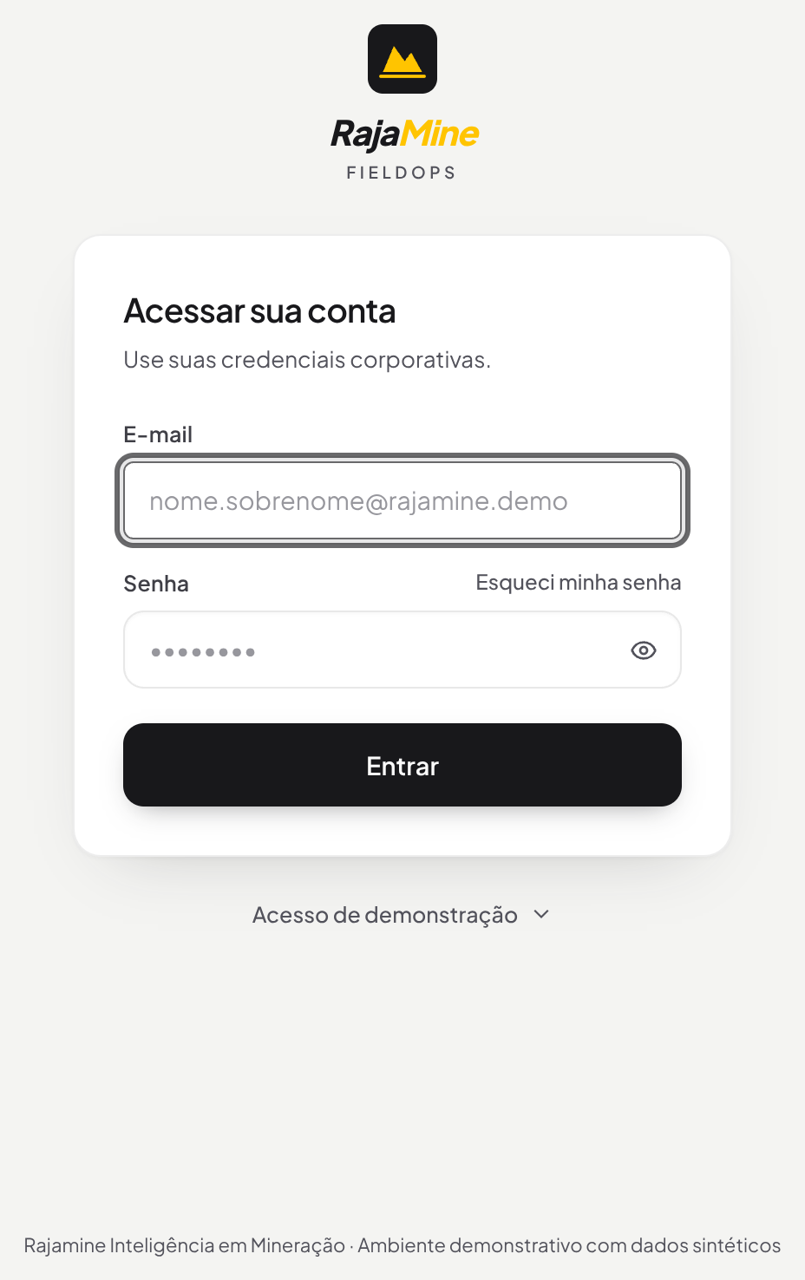
Fonte: Captura de tela do sistema, elaborada pelos autores (2026).
4.2 Painel de indicadores
Situação da carteira, prazos e pendências em uma tela. Cada cartão abre a lista correspondente.
Figura 2 – Painel de indicadores
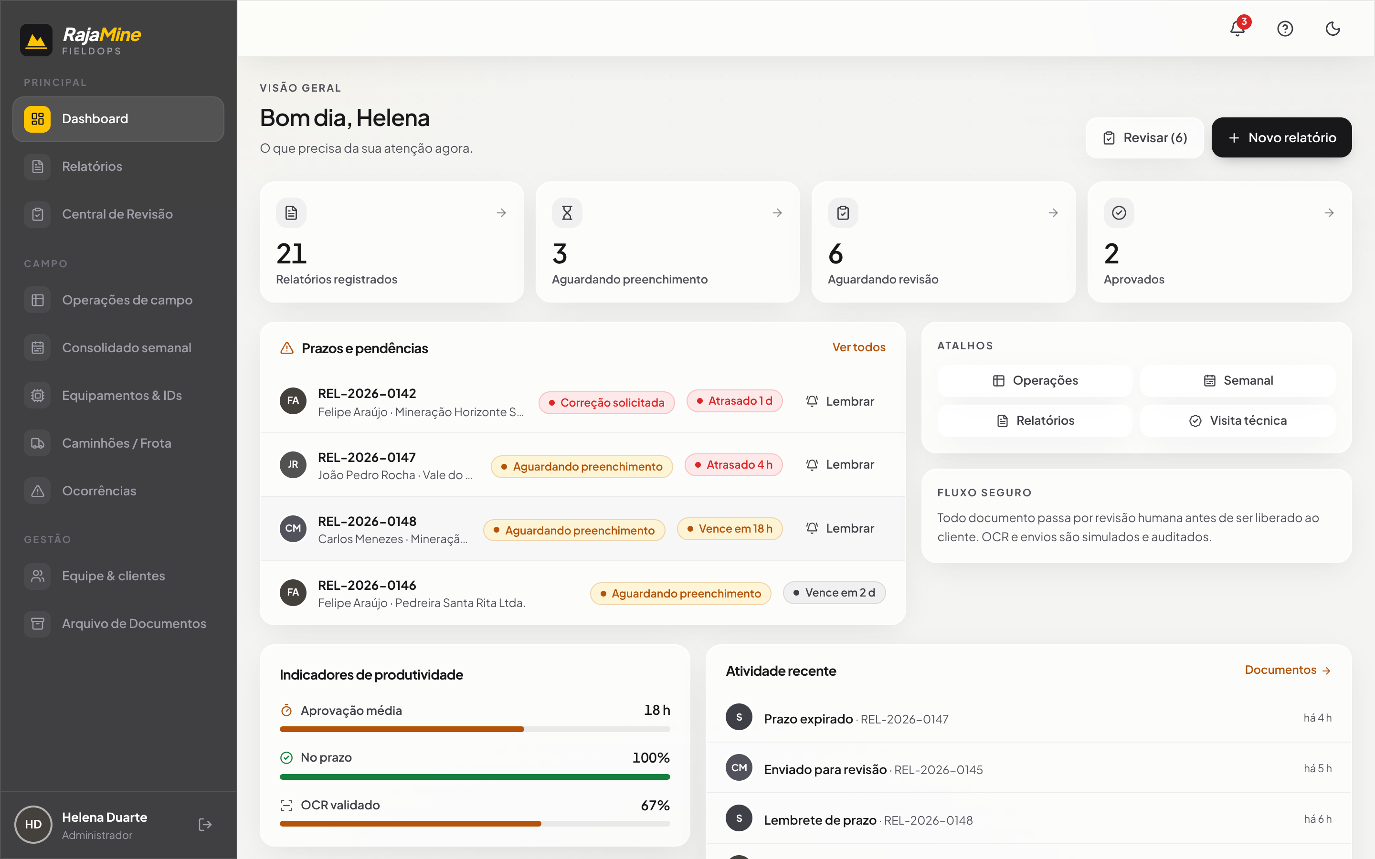
Fonte: Captura de tela do sistema, elaborada pelos autores (2026).
4.3 Emissão do link individual
A coordenação gera um link com prazo de 48 horas. O colaborador preenche sem criar conta.
Figura 3 – Emissão do link individual
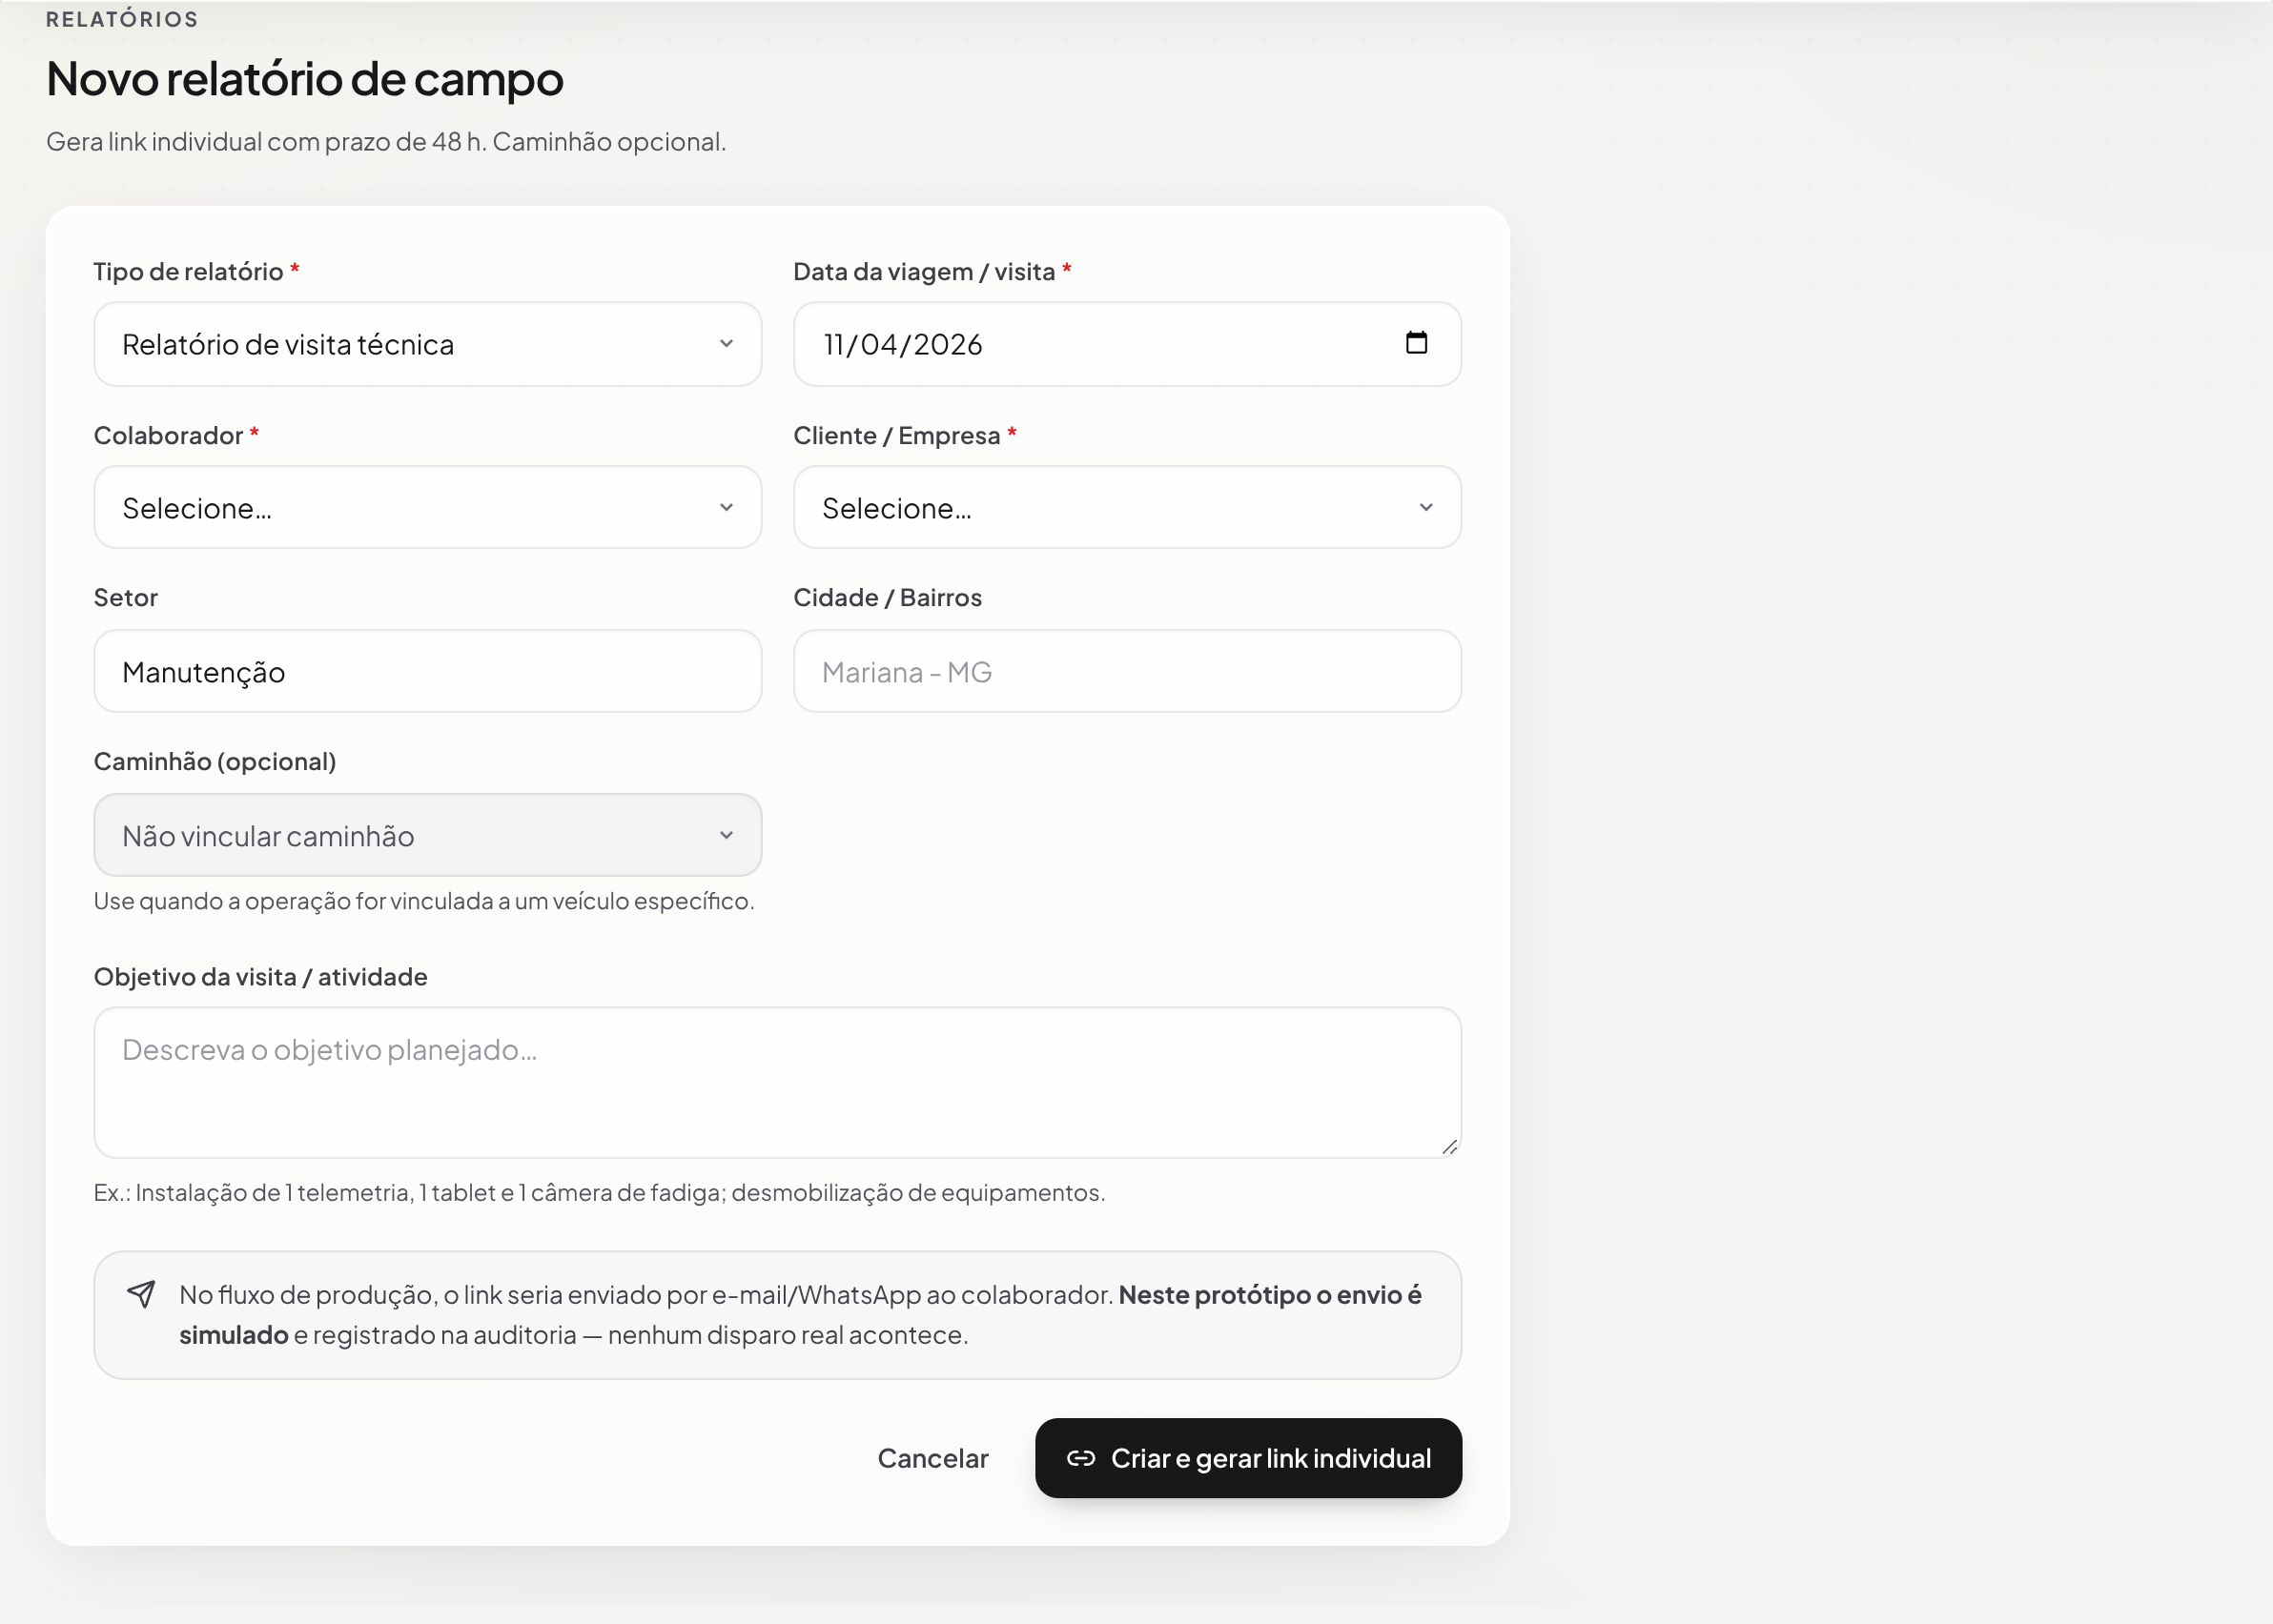
Fonte: Captura de tela do sistema, elaborada pelos autores (2026).
4.4 Carteira de relatórios
Busca por código, cliente, colaborador ou equipamento, com filtros por situação.
Figura 4 – Carteira de relatórios
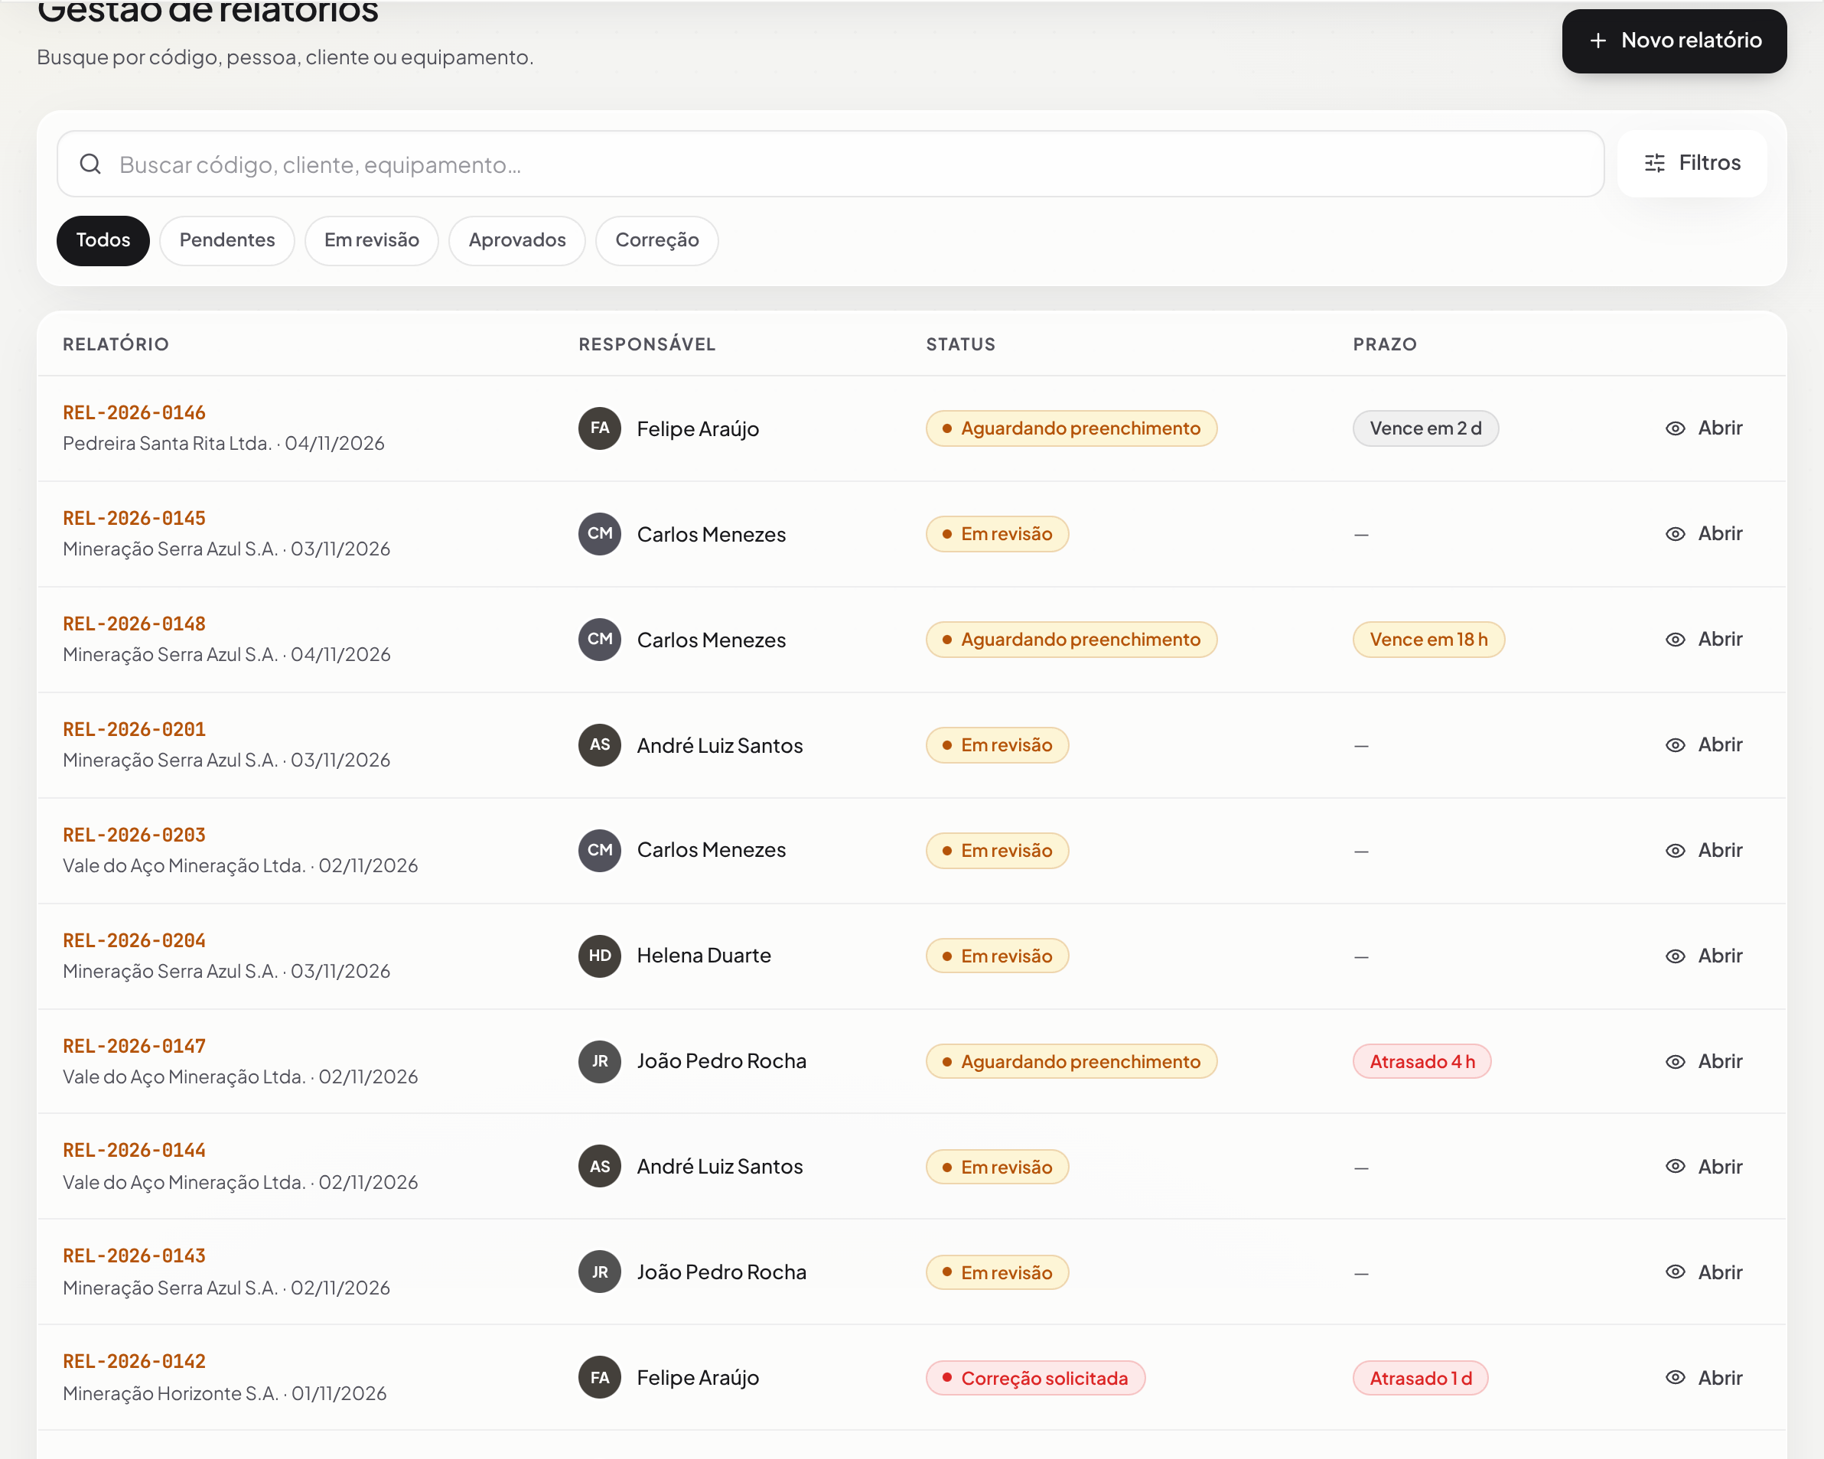
Fonte: Captura de tela do sistema, elaborada pelos autores (2026).
4.5 Padronização do texto
O texto original e a sugestão aparecem lado a lado, com cada transformação justificada. A conversão para terceira pessoa é sugerida, nunca imposta, e o original é preservado.
Figura 5 – Padronização do texto
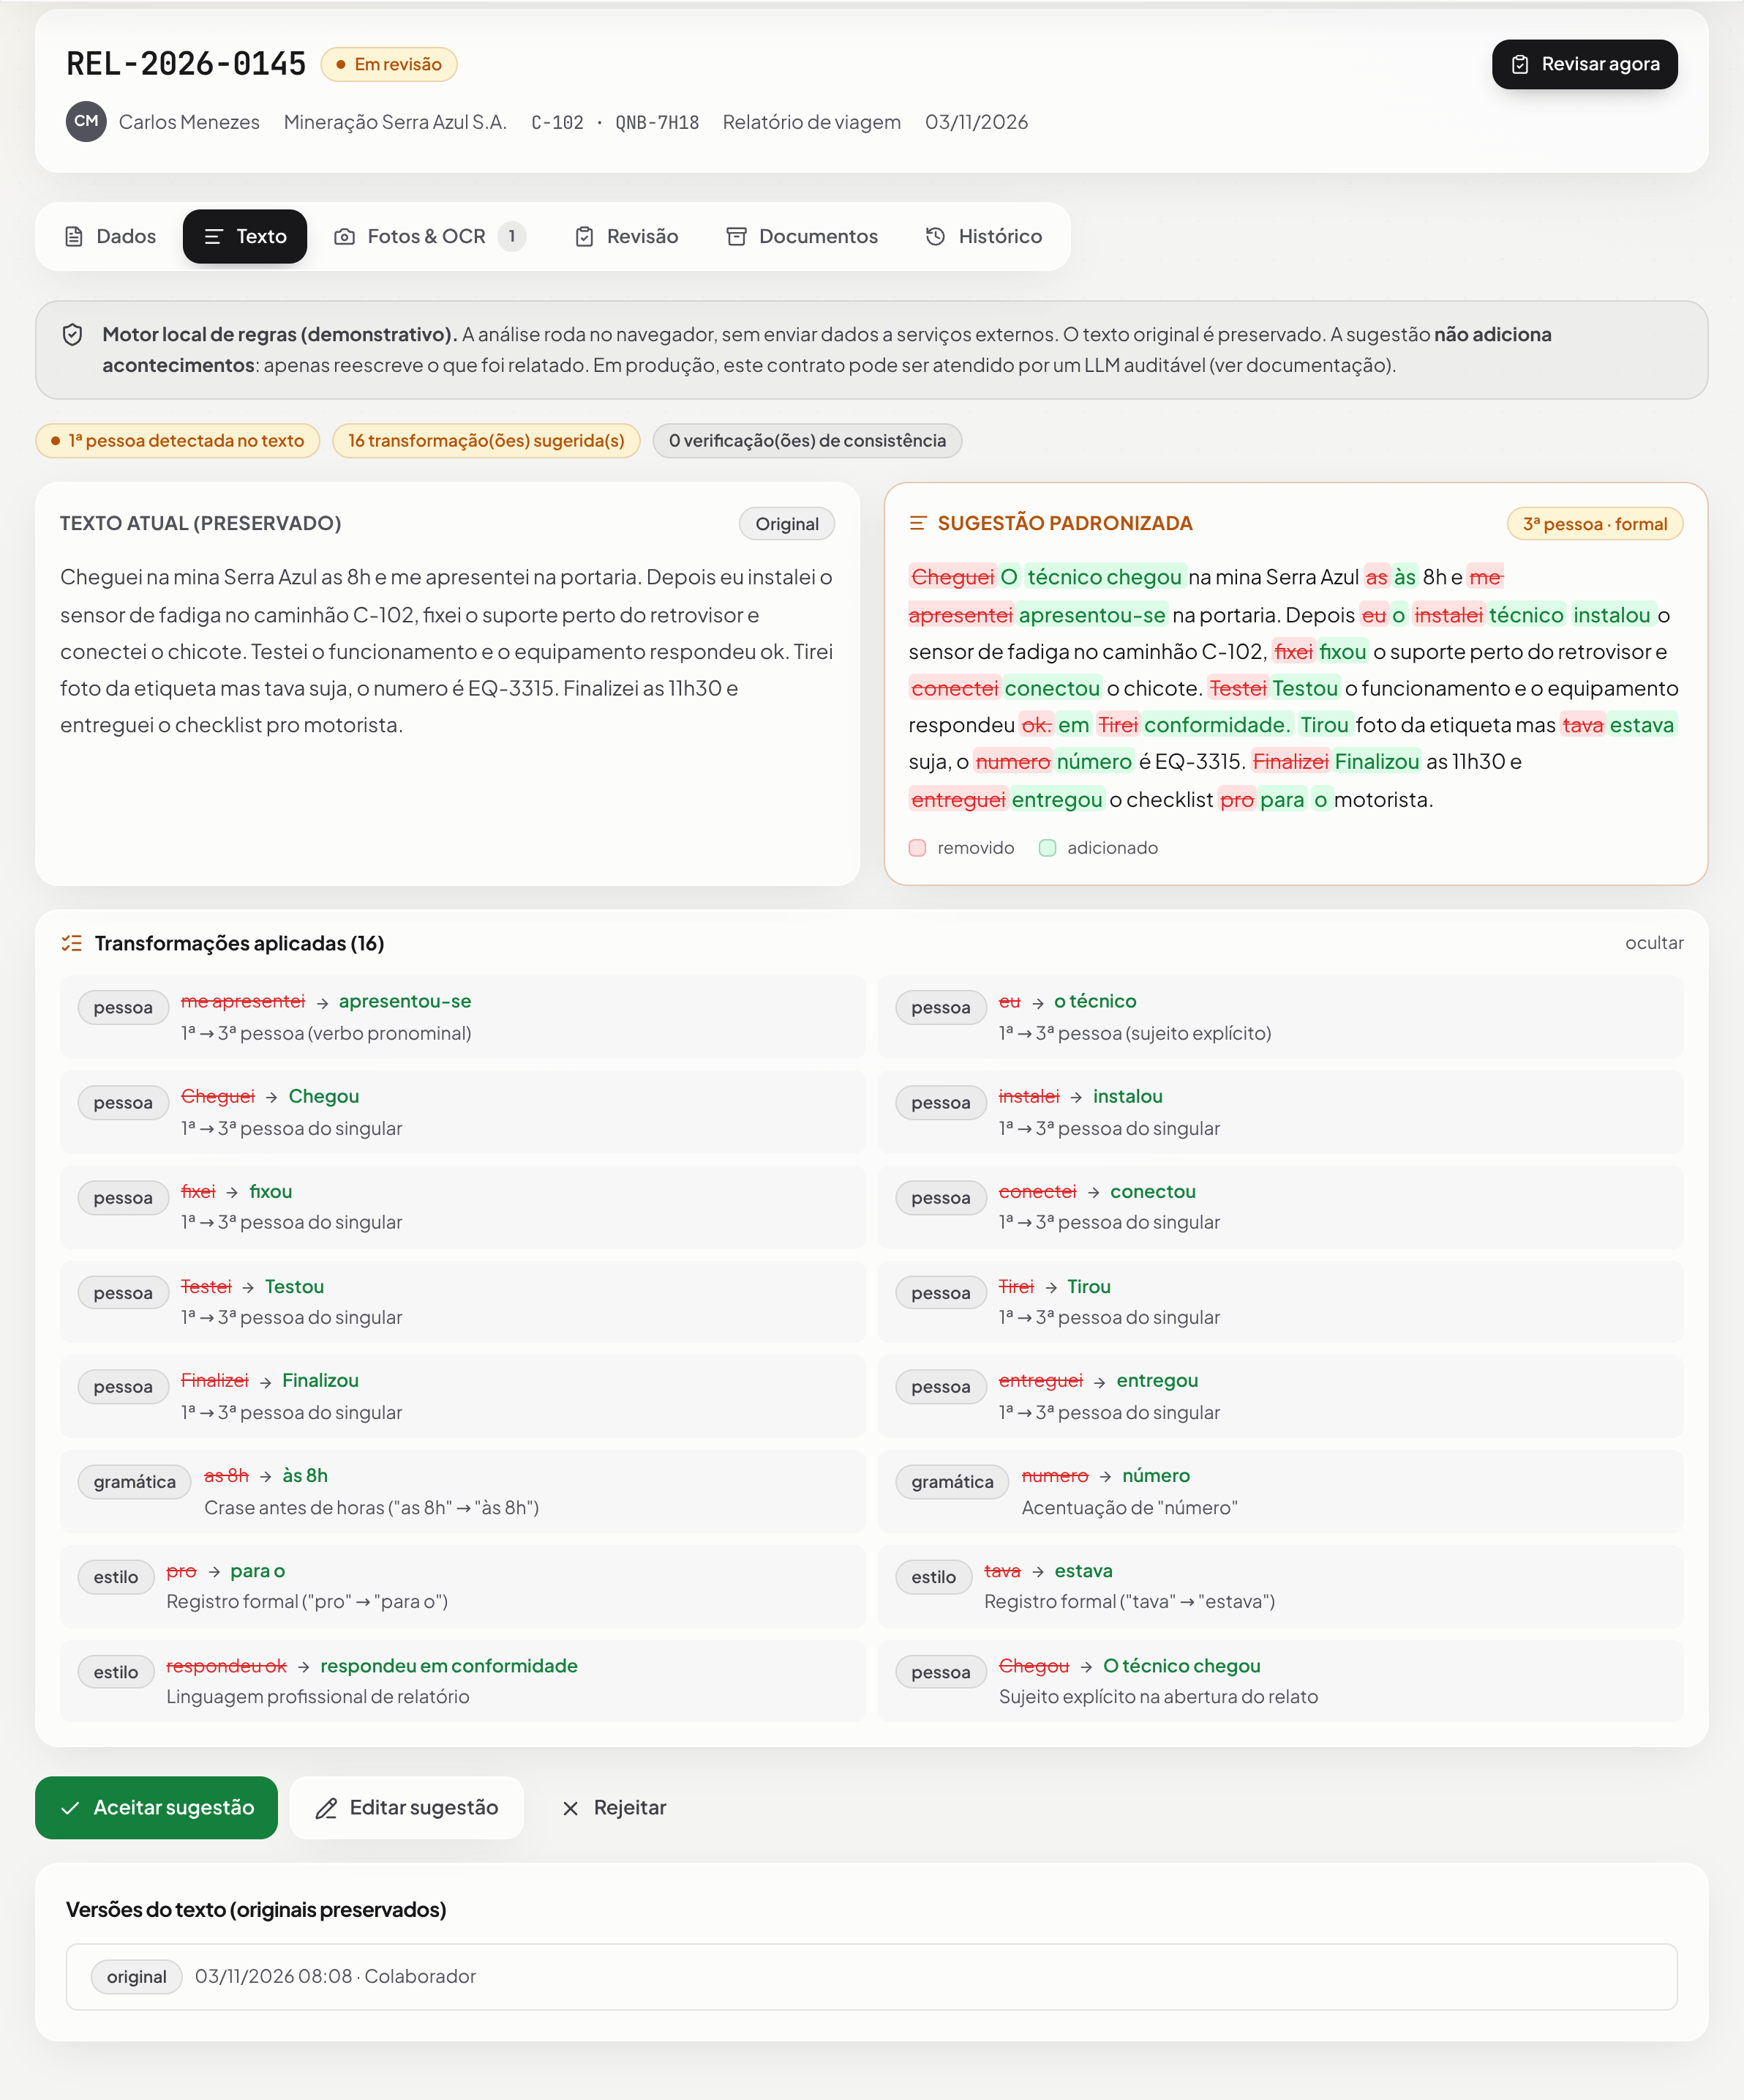
Fonte: Captura de tela do sistema, elaborada pelos autores (2026).
4.6 Leitura de códigos por OCR
A imagem é analisada no navegador. Cada leitura traz confiança e candidatos, e exige confirmar, corrigir ou rejeitar — a associação ao equipamento só ocorre após a confirmação.
Figura 6 – Leitura de códigos por OCR
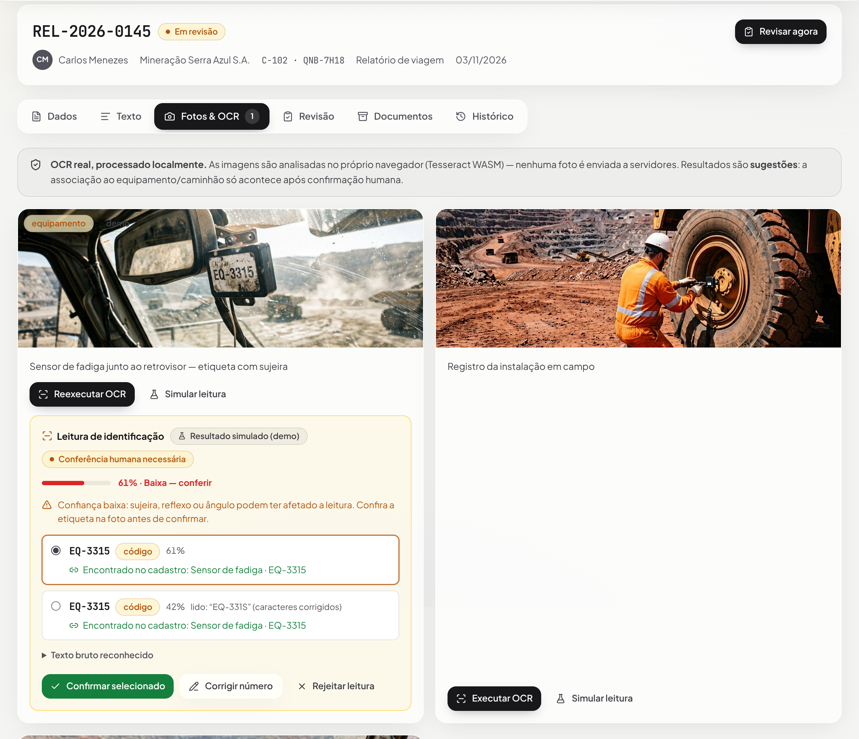
Fonte: Captura de tela do sistema, elaborada pelos autores (2026).
4.7 Conferência antes da aprovação
A aprovação fica bloqueada enquanto houver leitura pendente ou inconsistência de dados.
Figura 7 – Conferência antes da aprovação
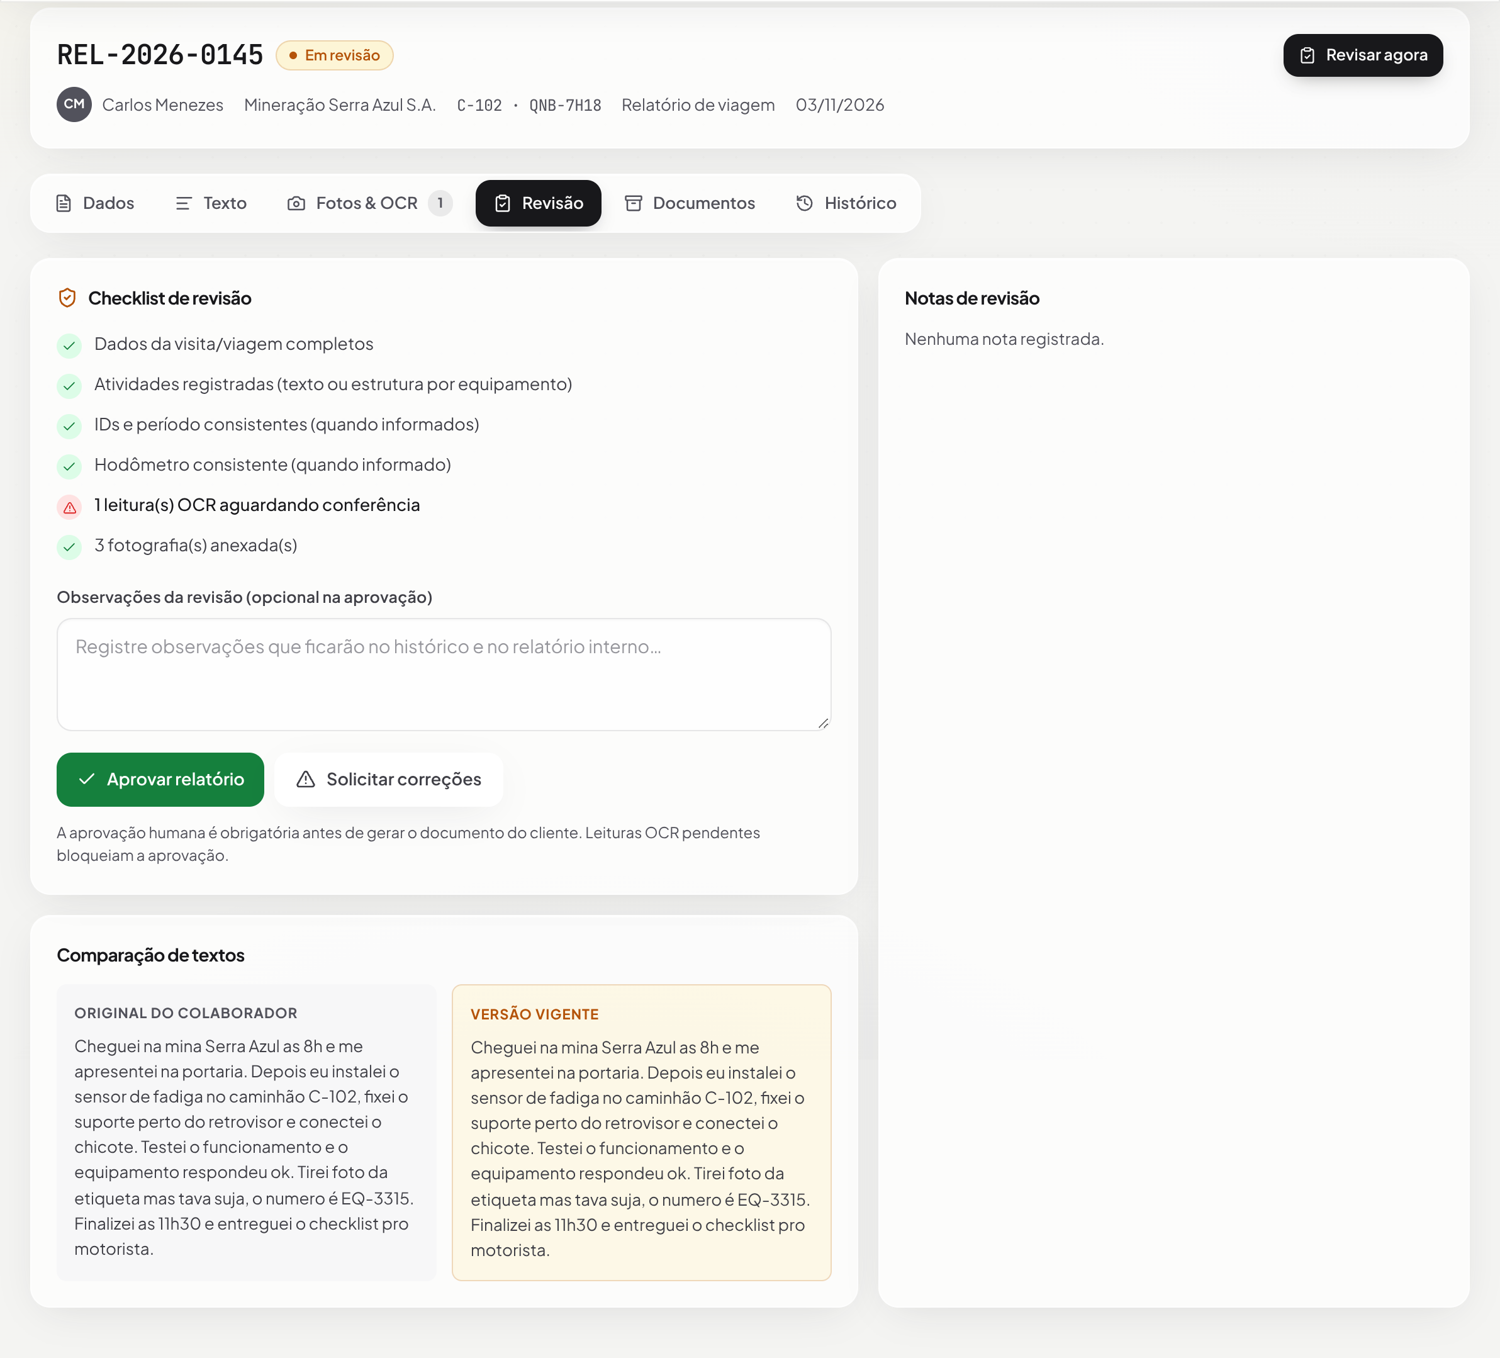
Fonte: Captura de tela do sistema, elaborada pelos autores (2026).
4.8 Central de revisão
Fila de trabalho da revisora, ordenada por prazo.
Figura 8 – Central de revisão
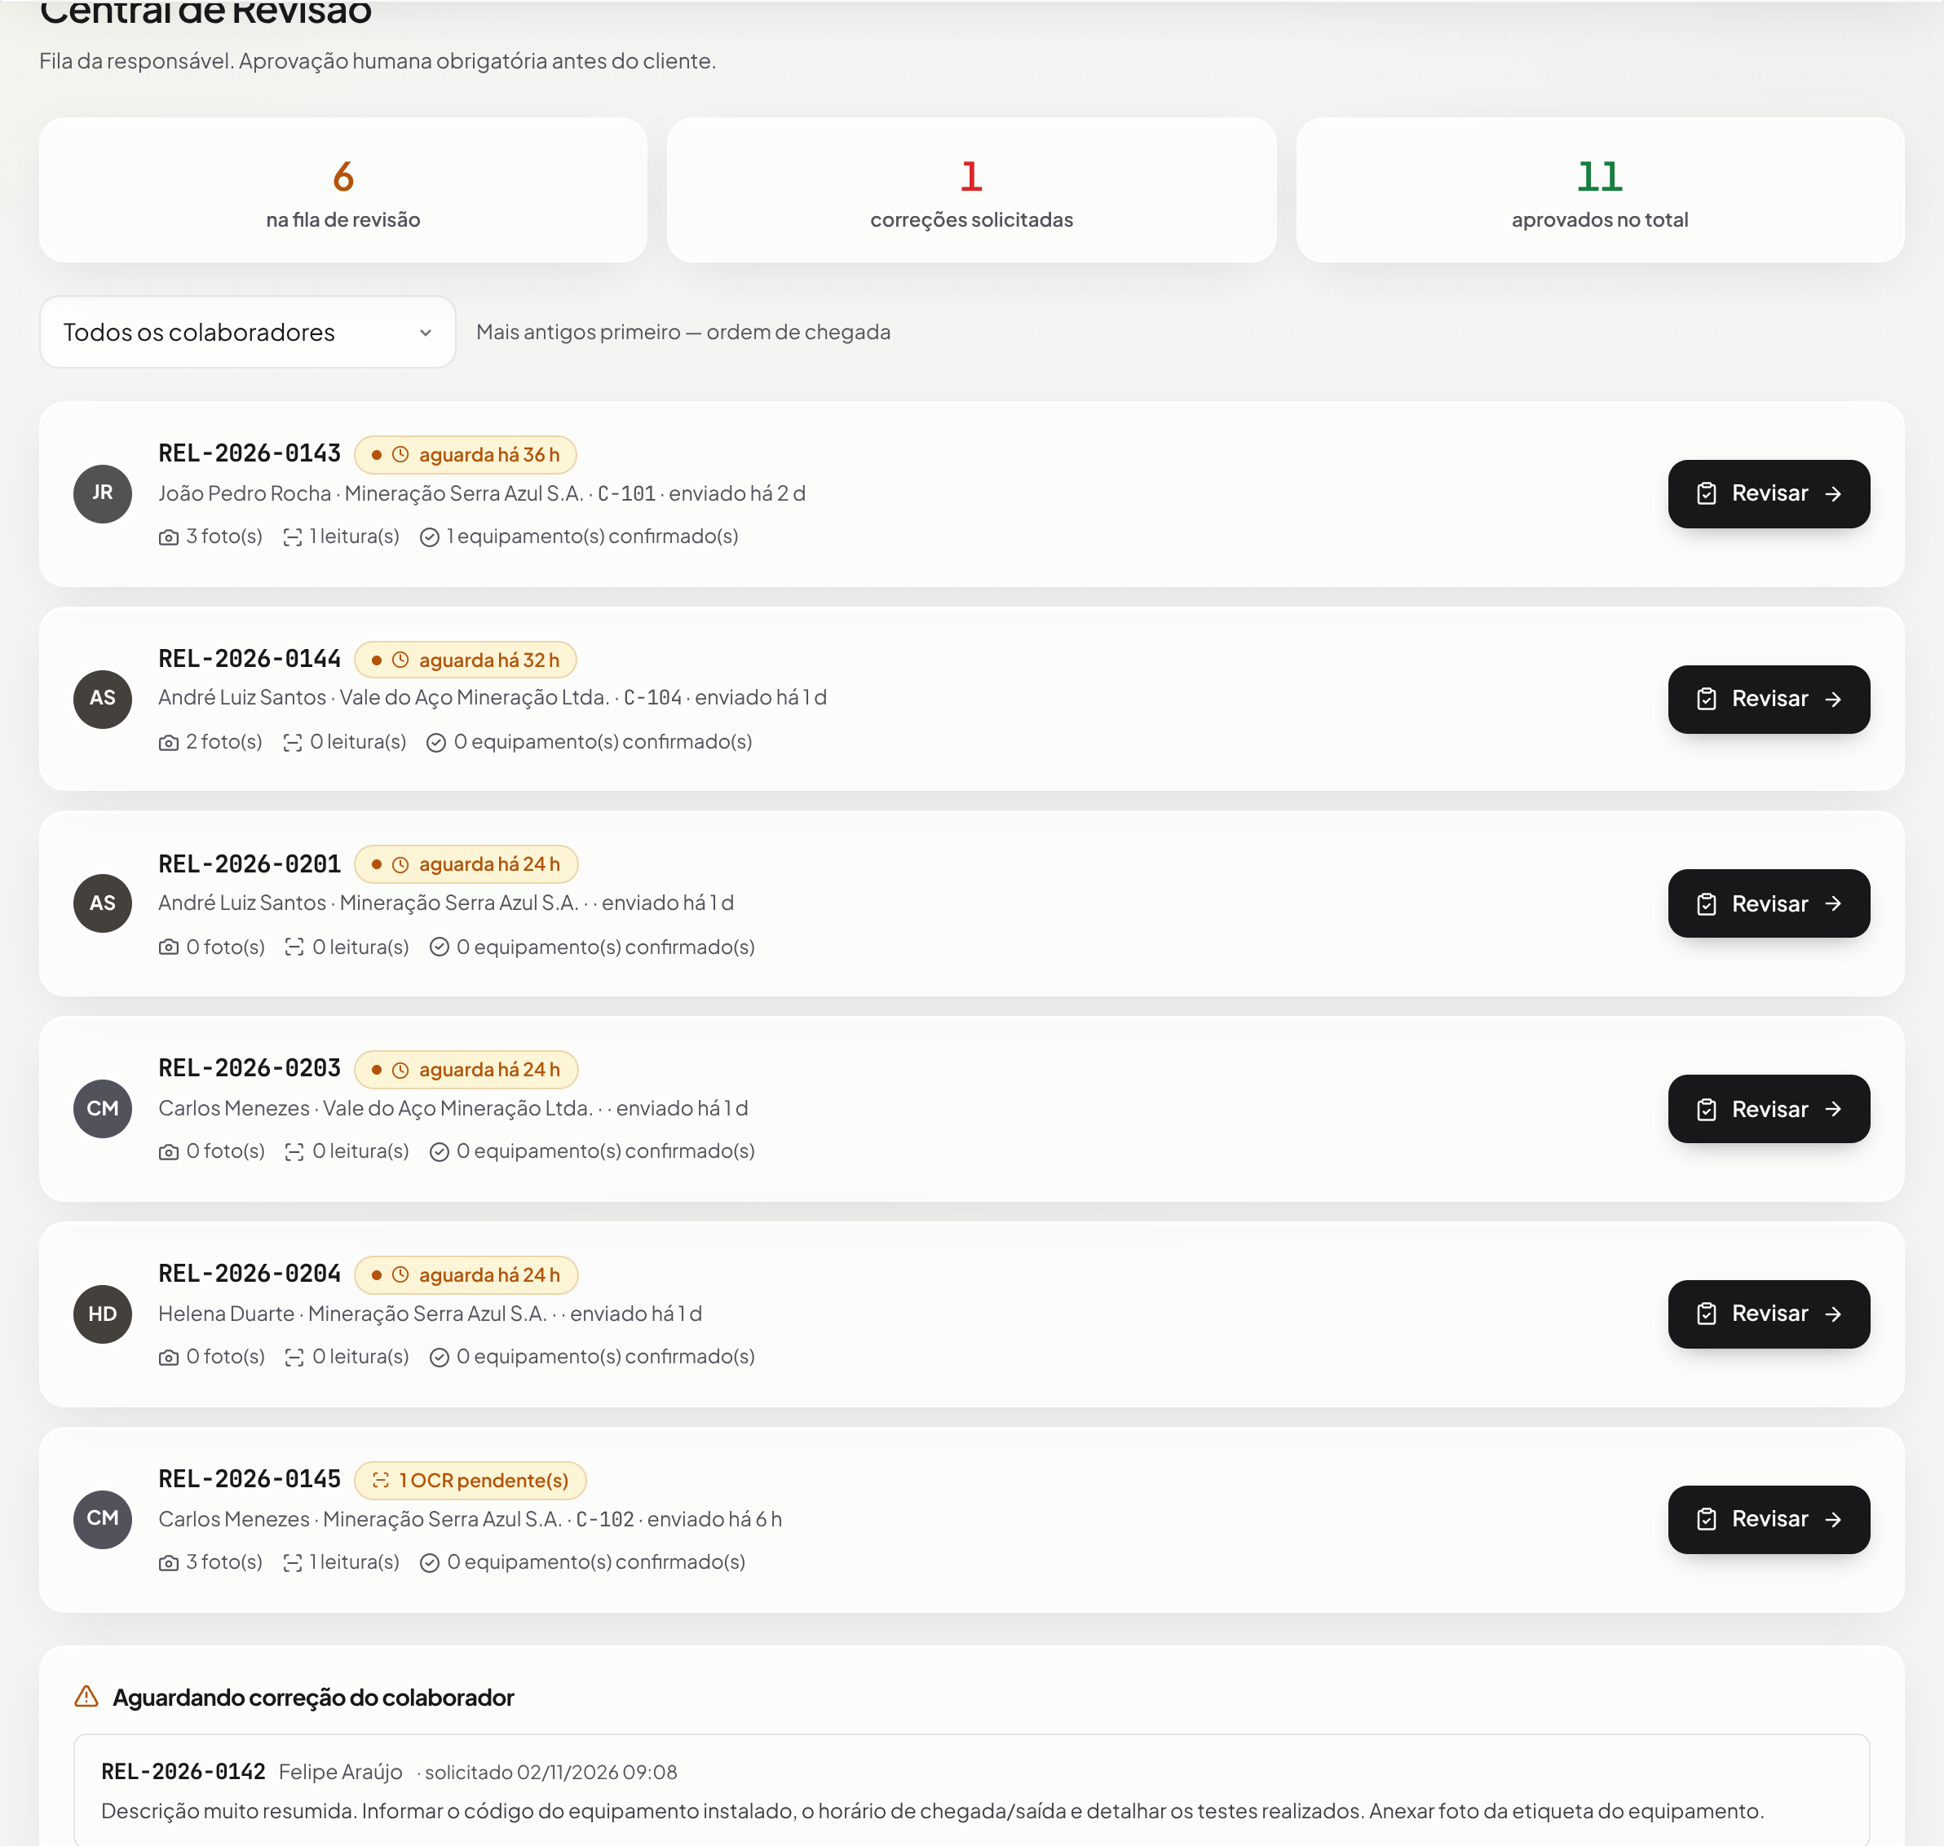
Fonte: Captura de tela do sistema, elaborada pelos autores (2026).
4.9 Histórico e rastreabilidade
Toda transição registra autor, data e hora.
Figura 9 – Histórico e rastreabilidade
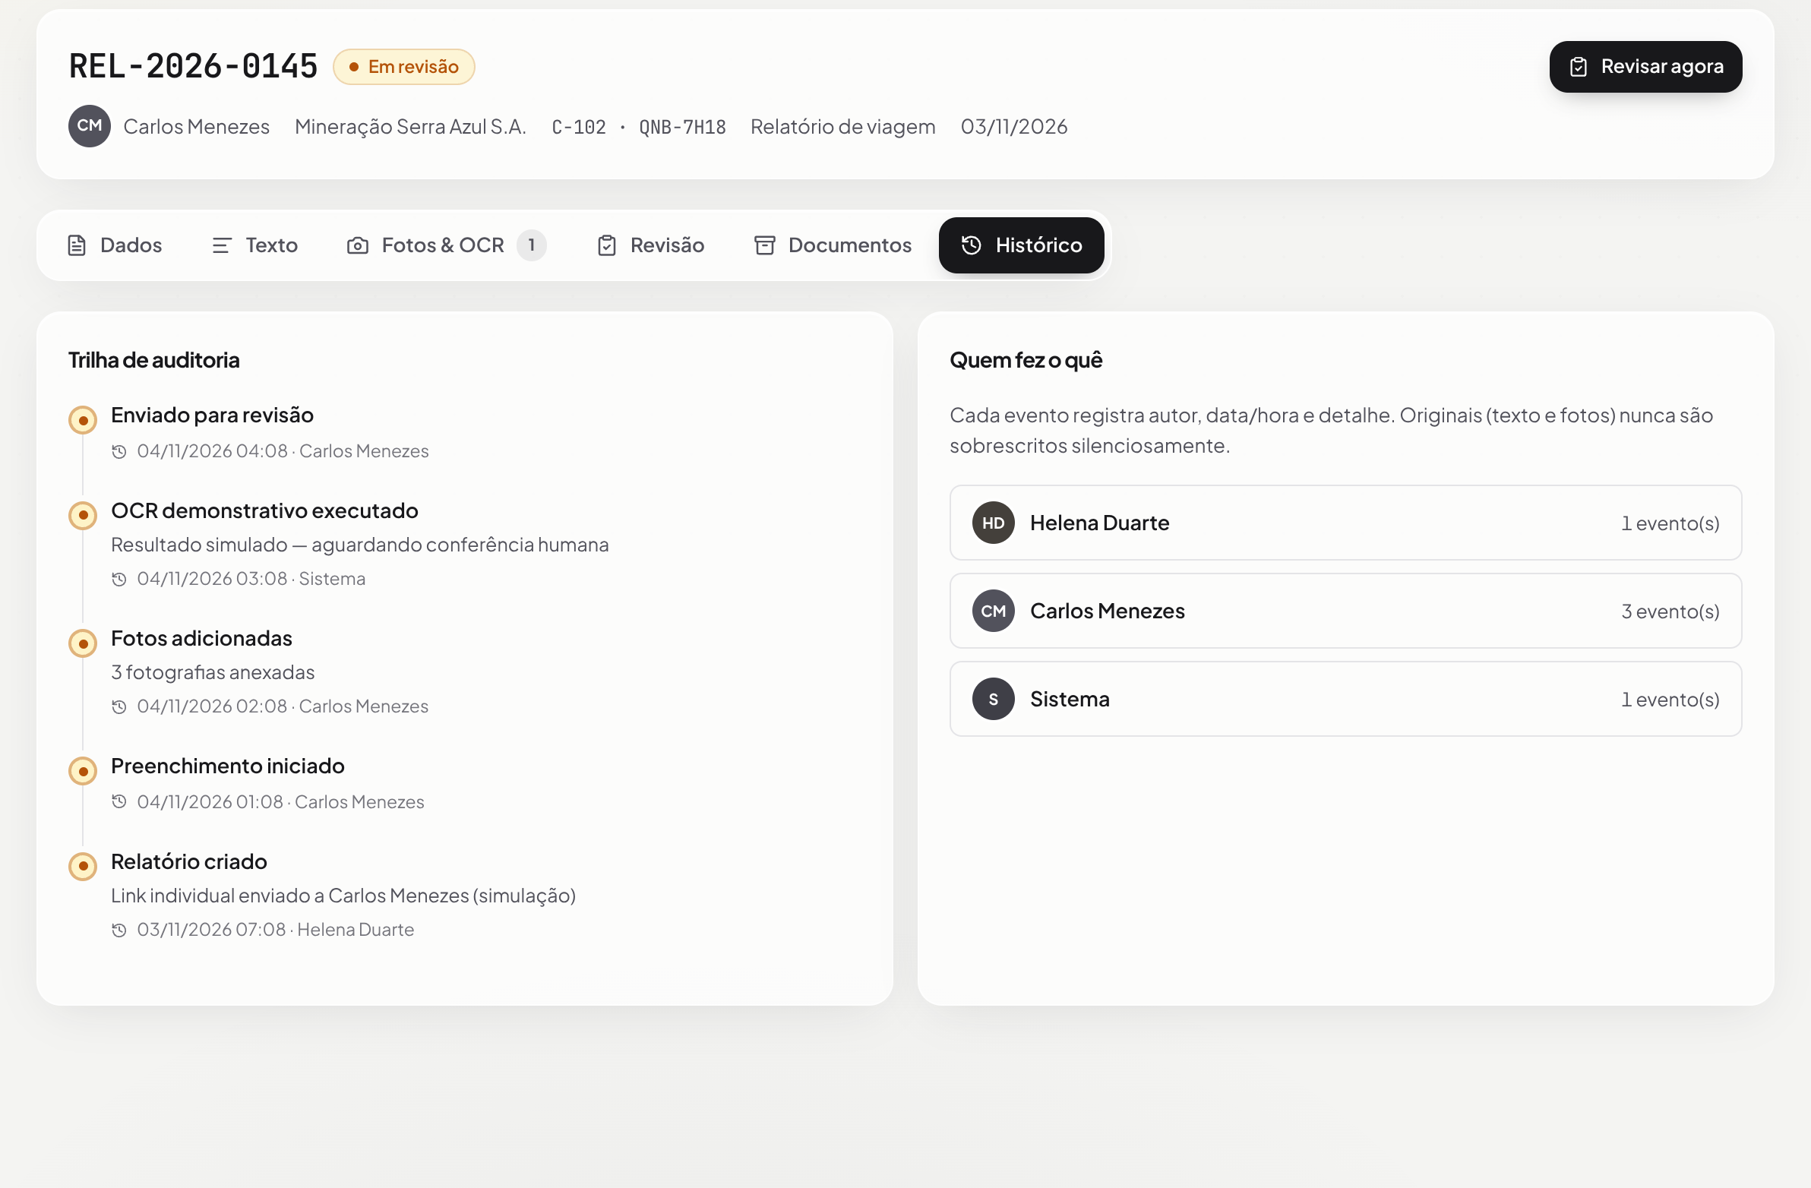
Fonte: Captura de tela do sistema, elaborada pelos autores (2026).
4.10 Geração dos dois documentos
Após a aprovação, o sistema gera a versão do cliente, sem fotografias internas, e a versão interna completa. As versões arquivadas guardam número, data e autor.
Figura 10 – Geração dos dois documentos
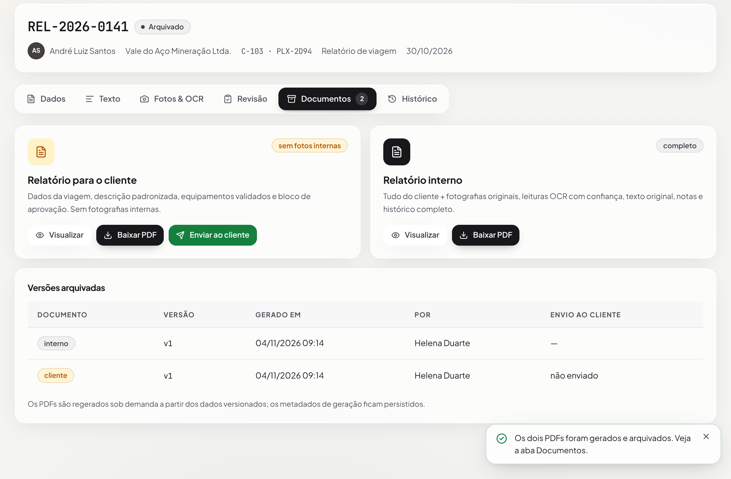
Fonte: Captura de tela do sistema, elaborada pelos autores (2026).
4.11 Arquivo de documentos
Acervo pesquisável dos documentos liberados, com controle de envio ao cliente.
Figura 11 – Arquivo de documentos
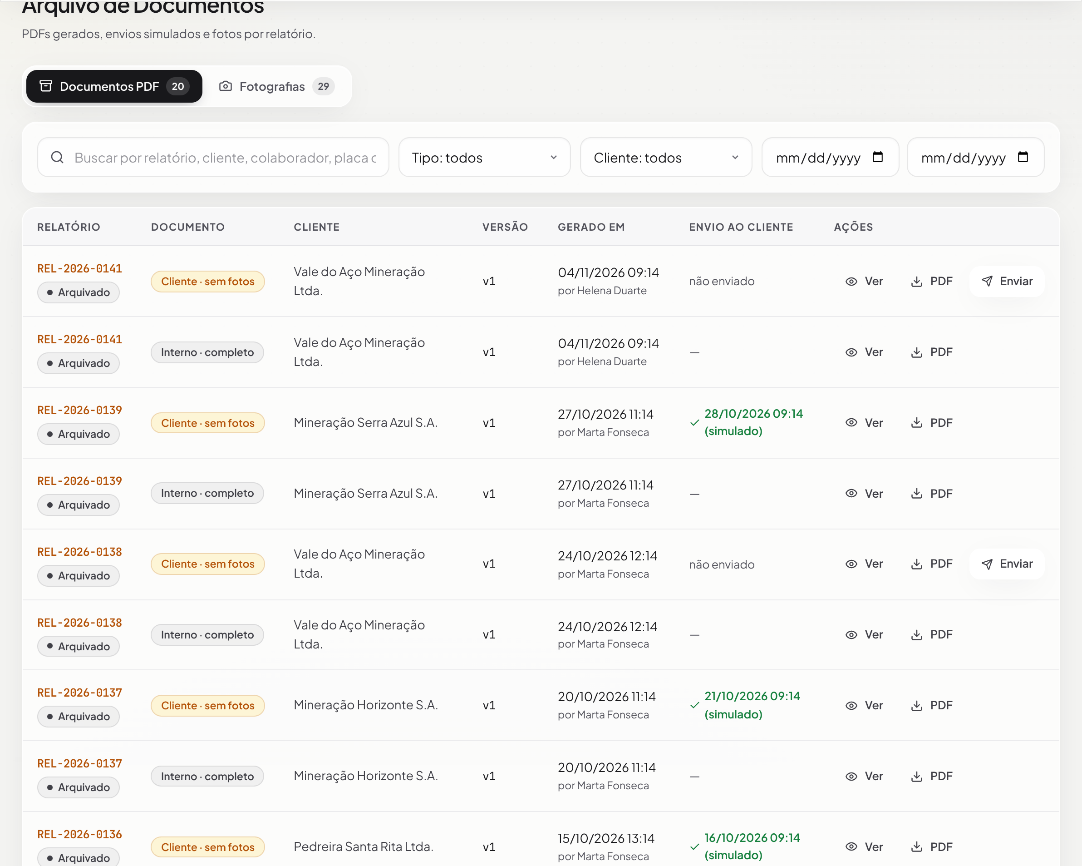
Fonte: Captura de tela do sistema, elaborada pelos autores (2026).
4.12 Operações de campo
Registro de instalações, substituições e retiradas por equipamento.
Figura 12 – Operações de campo
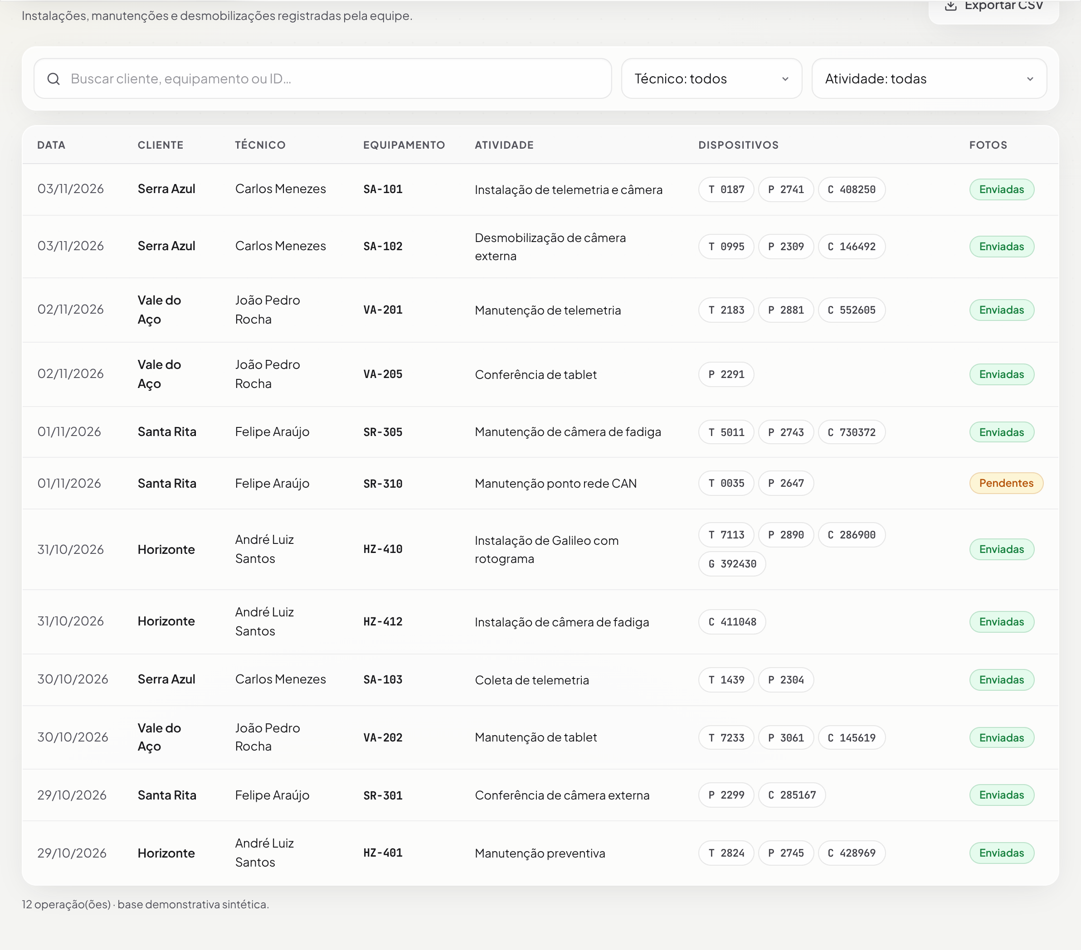
Fonte: Captura de tela do sistema, elaborada pelos autores (2026).
4.13 Consolidado semanal
Fechamento da semana por cliente e equipe.
Figura 13 – Consolidado semanal
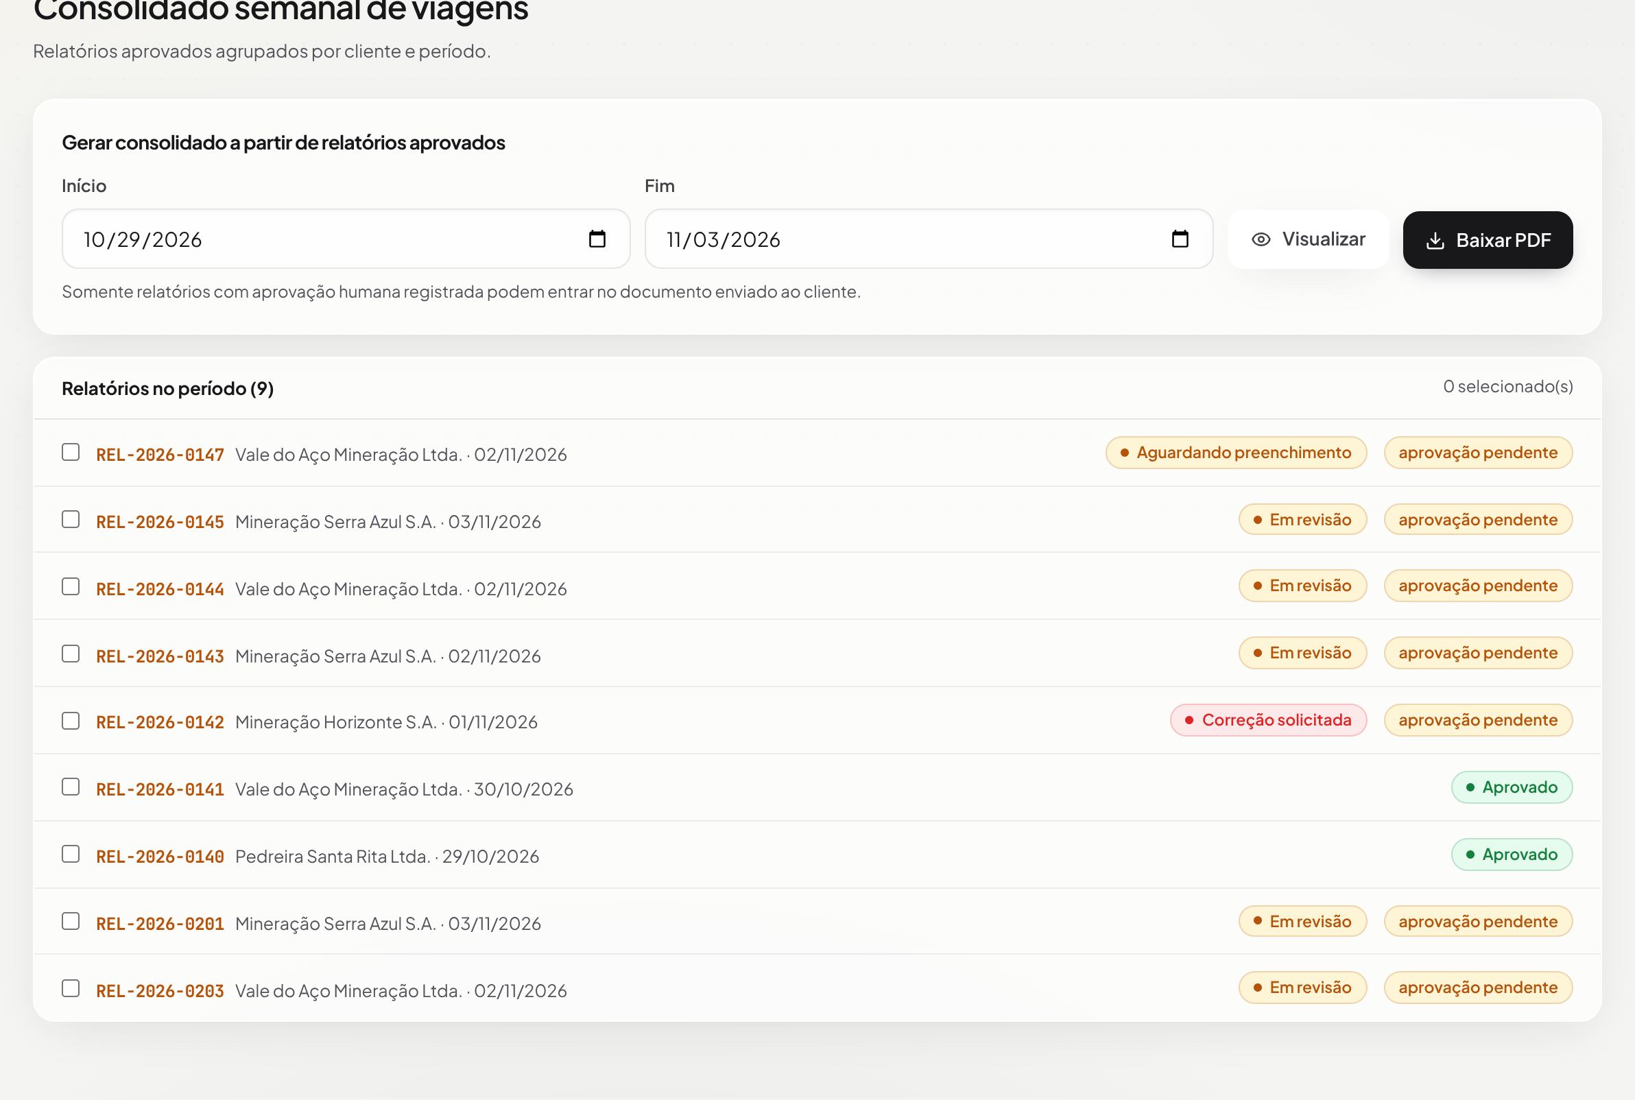
Fonte: Captura de tela do sistema, elaborada pelos autores (2026).
4.14 Equipamentos e identificadores
Cadastro com código, número de série e IMEI, alvo da leitura por OCR.
Figura 14 – Equipamentos e identificadores
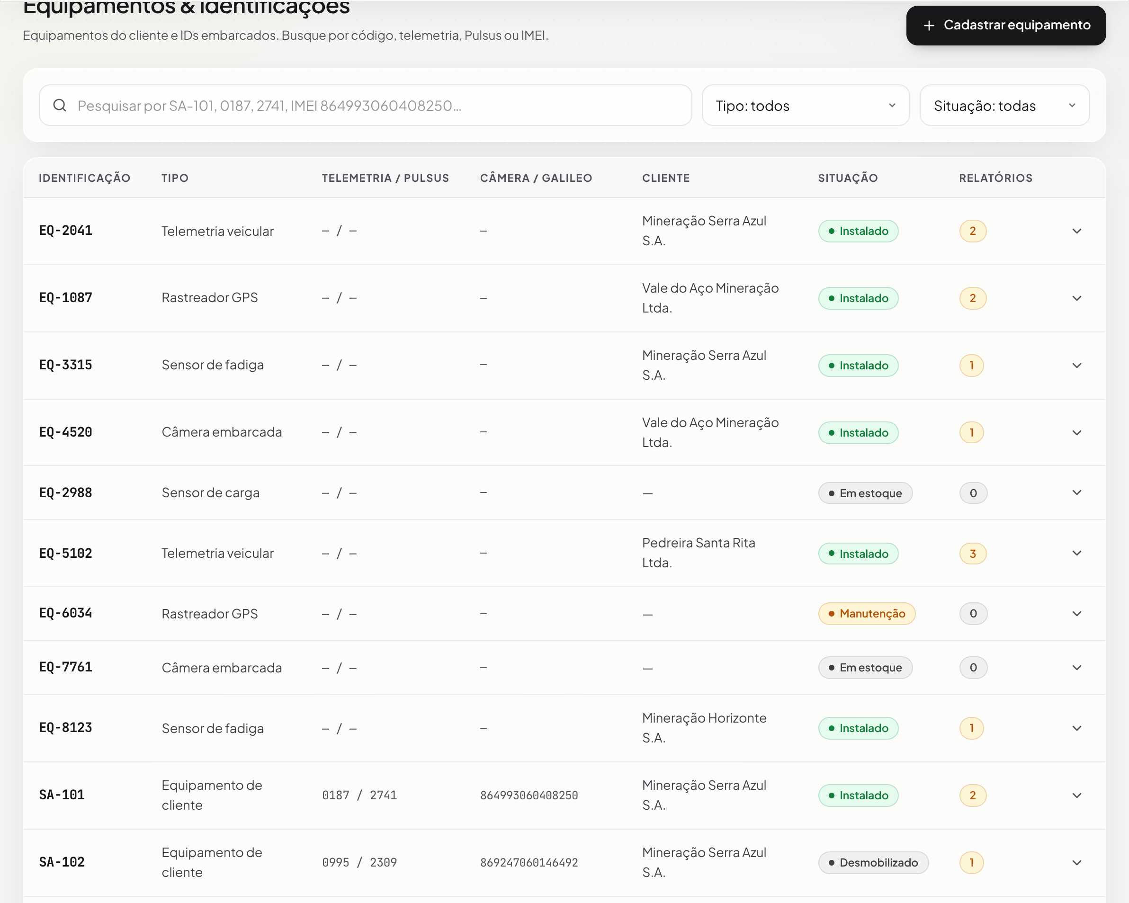
Fonte: Captura de tela do sistema, elaborada pelos autores (2026).
4.15 Frota
Caminhões, placa e equipamentos embarcados — base do checklist do motorista.
Figura 15 – Frota
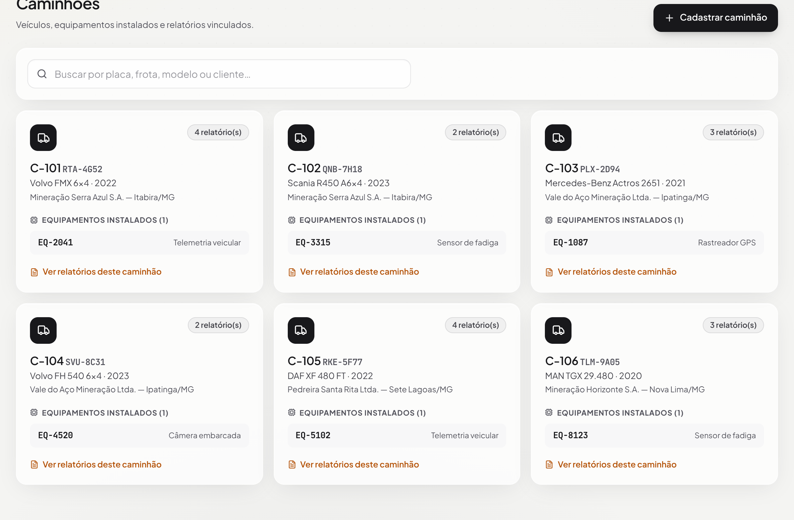
Fonte: Captura de tela do sistema, elaborada pelos autores (2026).
4.16 Ocorrências
Fila de tratamento das falhas reportadas em campo.
Figura 16 – Ocorrências
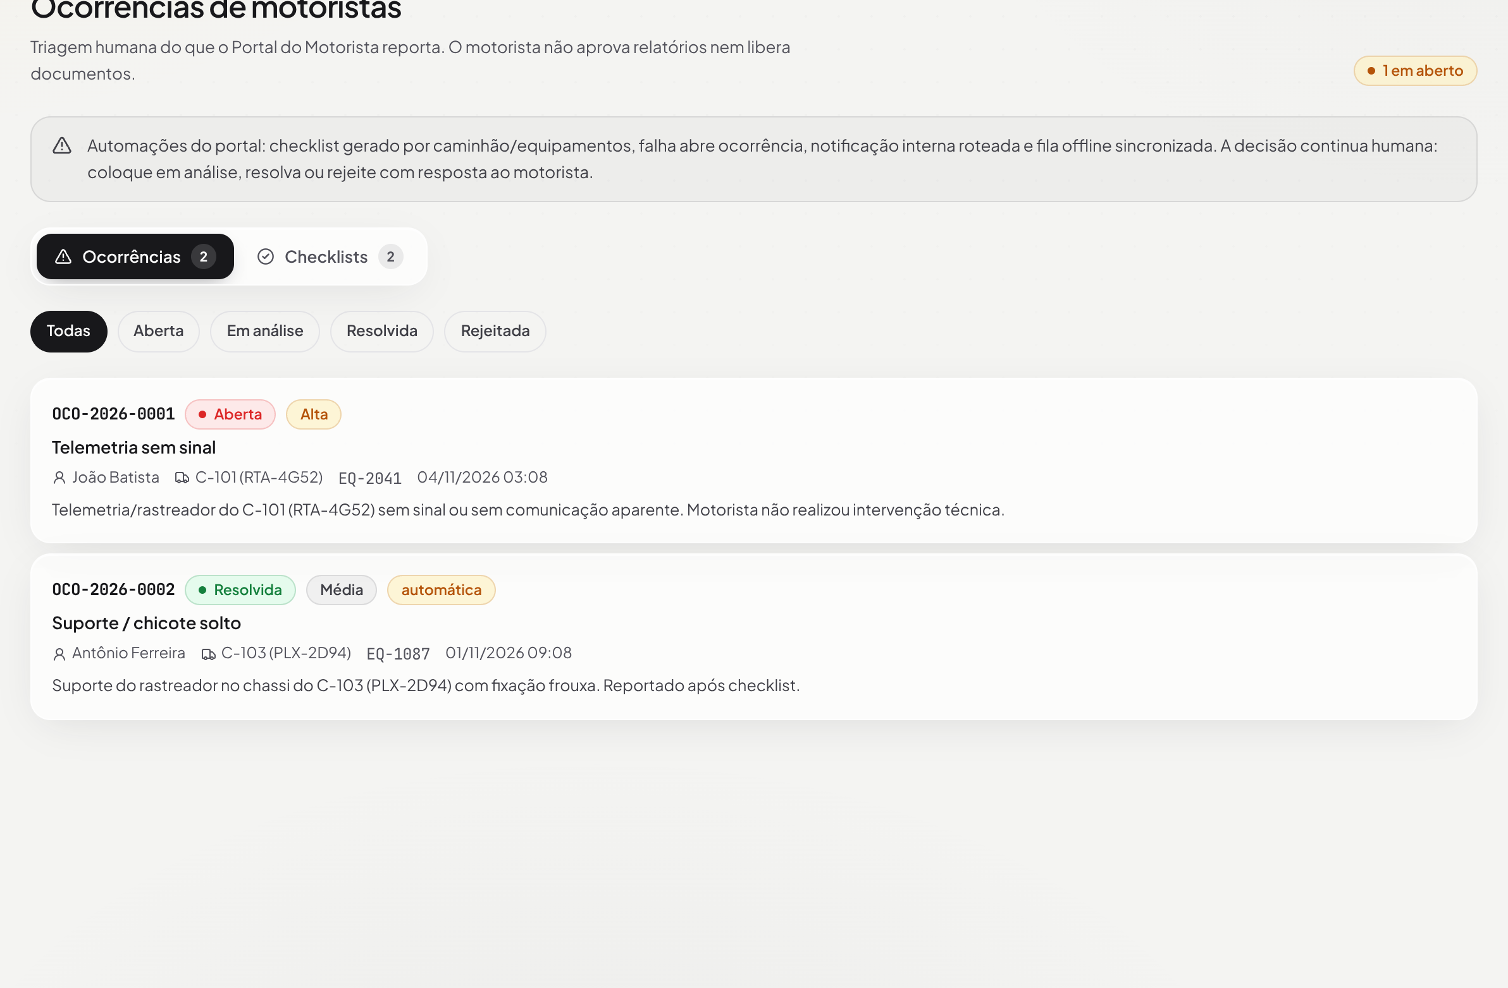
Fonte: Captura de tela do sistema, elaborada pelos autores (2026).
4.17 Cadastros
Clientes, equipe e vínculos de acesso.
Figura 17 – Cadastros
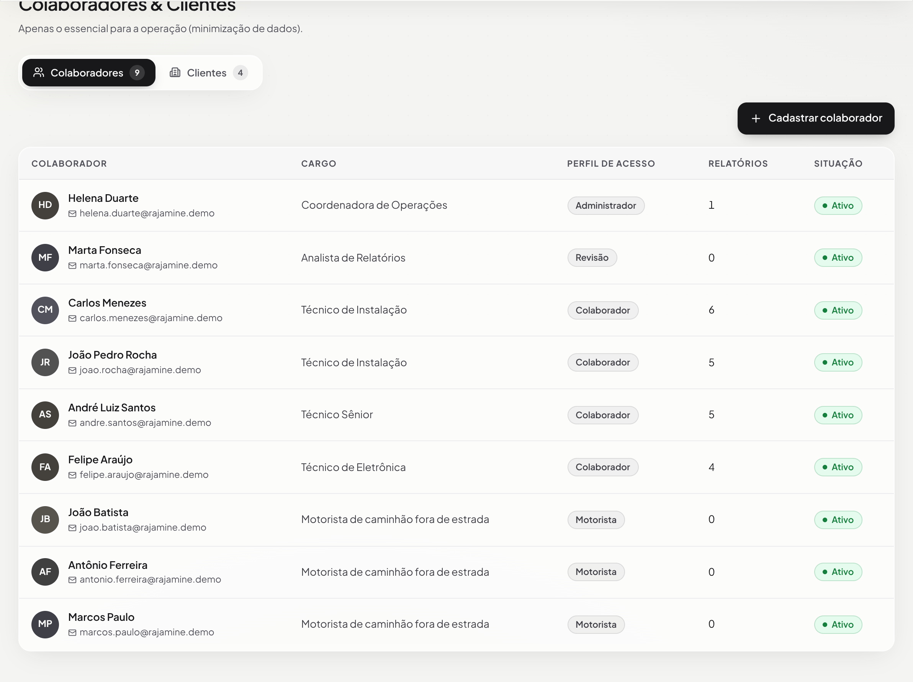
Fonte: Captura de tela do sistema, elaborada pelos autores (2026).
4.18 Tema escuro
A interface opera nos dois temas, com contraste verificado em ambos.
Figura 18 – Tema escuro
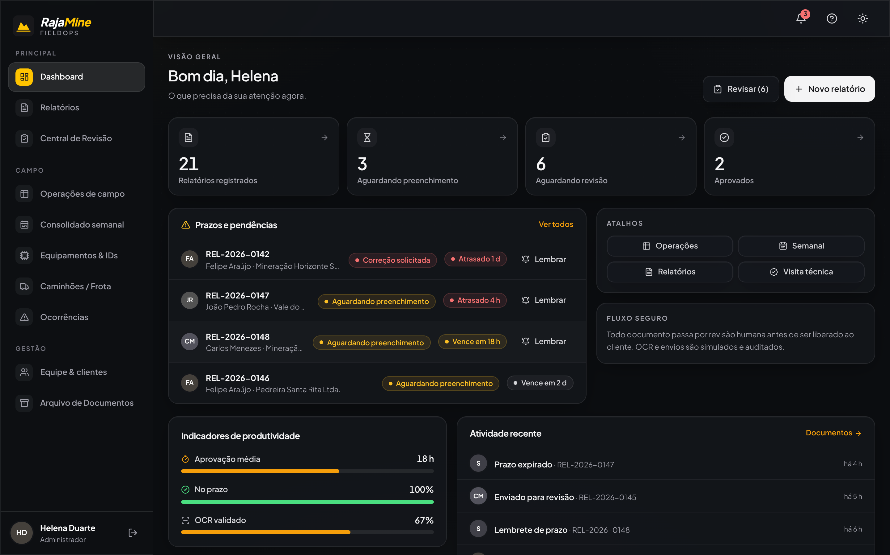
Fonte: Captura de tela do sistema, elaborada pelos autores (2026).
5 PORTAL DO MOTORISTA
O portal do motorista funciona no celular e sem conexão. Os registros ficam no aparelho e entram na fila de envio quando há rede.
5.1 Início e ocorrências
Tela inicial com o turno do dia e a lista de ocorrências do próprio motorista.
Figura 19 – Início | Figura 20 – Ocorrências
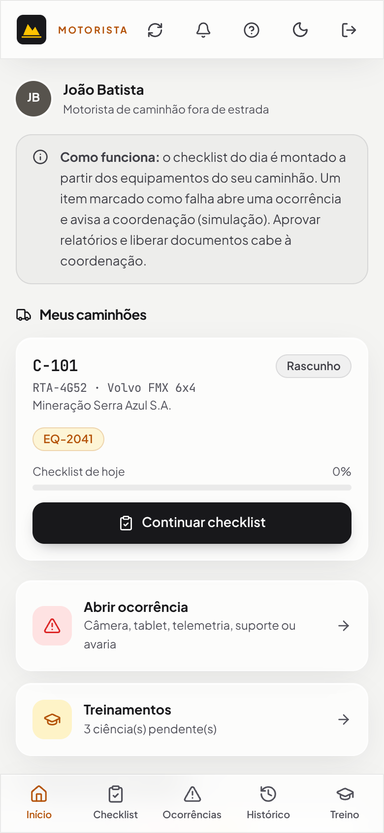 | 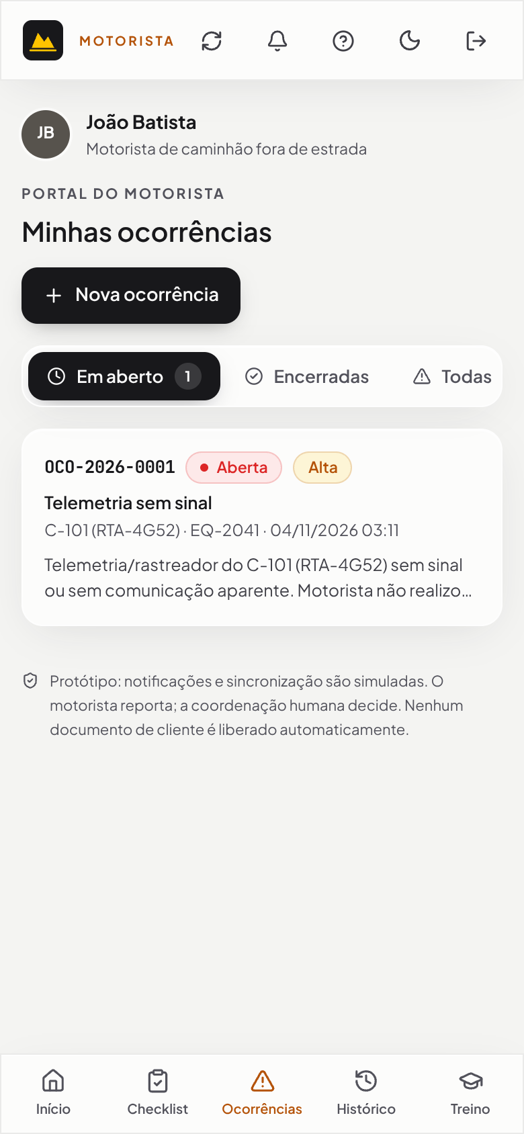
Fonte: Captura de tela do sistema, elaborada pelos autores (2026).
5.2 Histórico e ciência de treinamento
Histórico de turnos e confirmação de treinamento pela digitação do nome, com data e hora.
Figura 21 – Histórico | Figura 22 – Ciência de treinamento
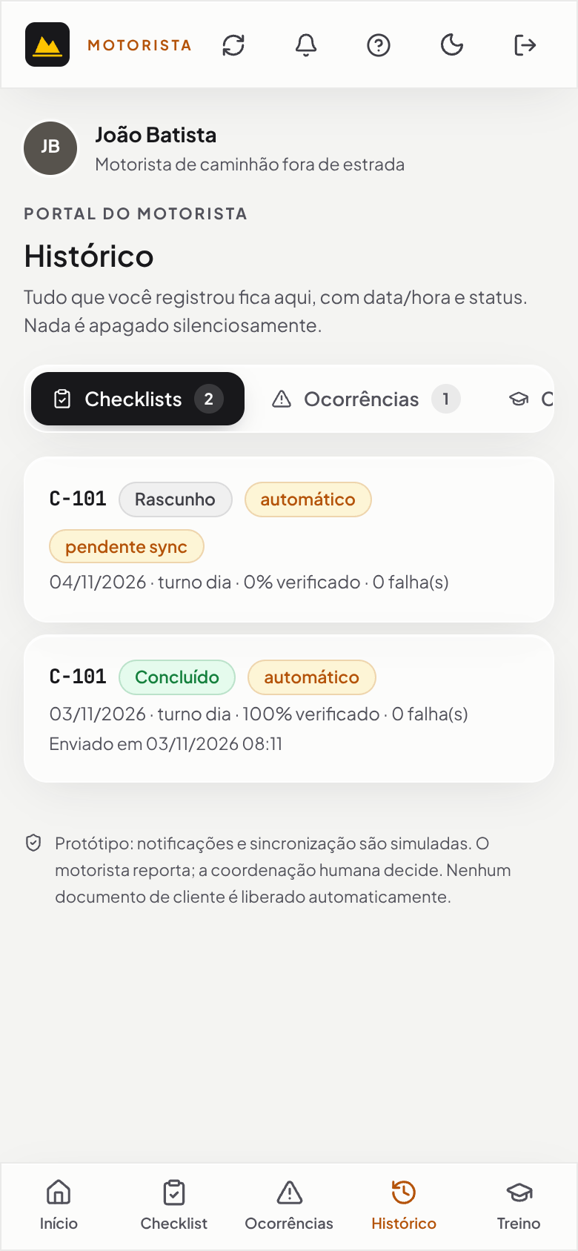 | 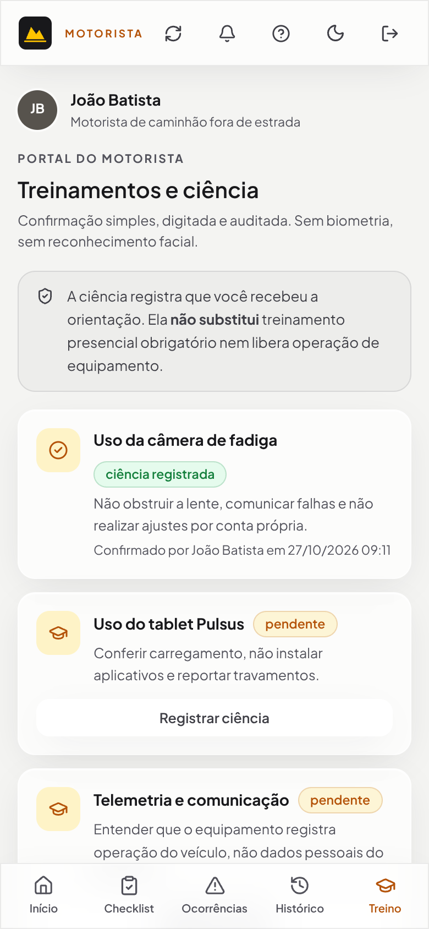
Fonte: Captura de tela do sistema, elaborada pelos autores (2026).

5.3 Checklist do turno
Os itens são gerados dos equipamentos instalados no caminhão. O envio só é liberado com todos os itens verificados.
Figura 23 – Checklist do turno
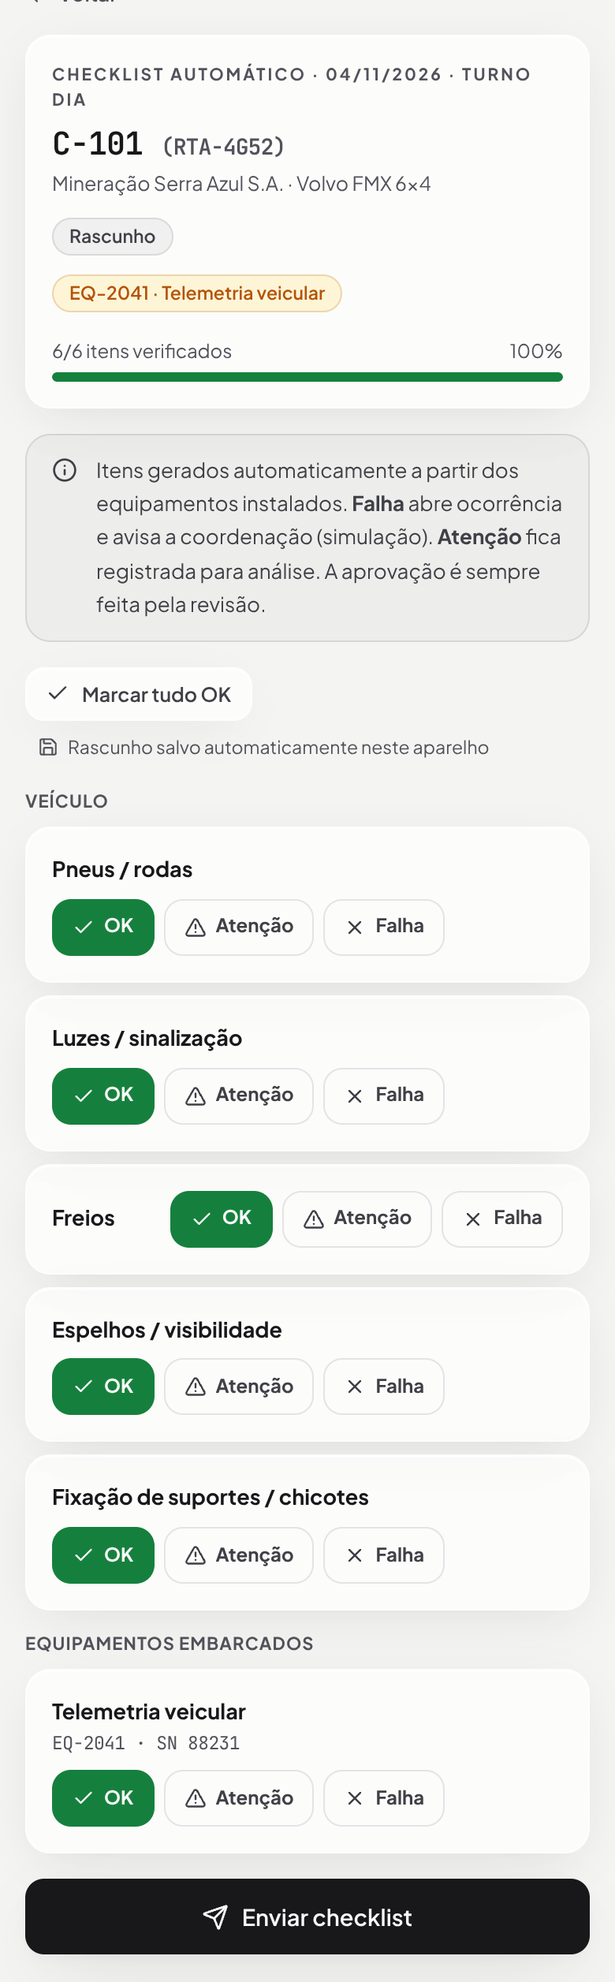
Fonte: Captura de tela do sistema, elaborada pelos autores (2026).

5.4 Falha e abertura de ocorrência
Uma falha abre ocorrência e avisa a coordenação. O checklist passa a análise; a aprovação continua sendo humana.
Figura 24 – Falha registrada no turno
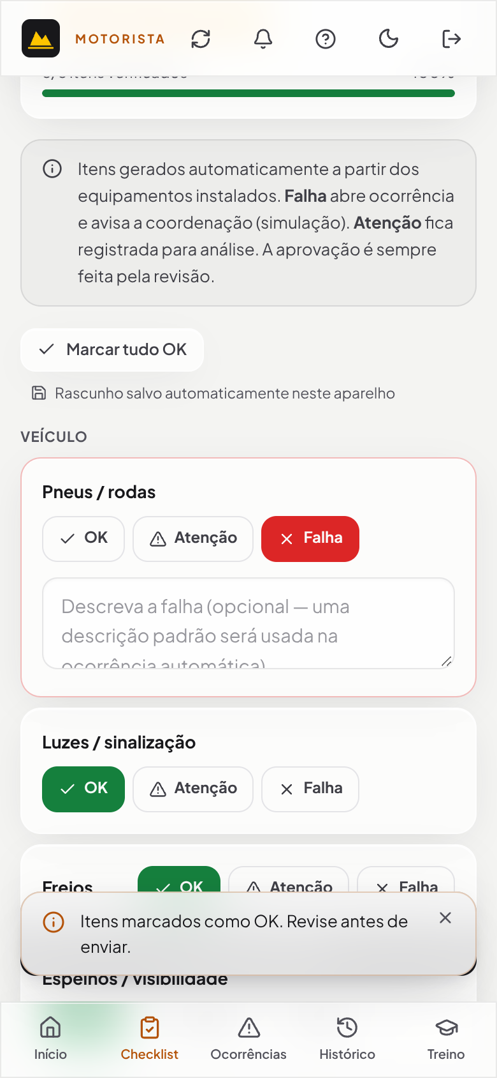
Fonte: Captura de tela do sistema, elaborada pelos autores (2026).

6 PREENCHIMENTO PELO COLABORADOR
Preenchimento pelo link individual, no celular, sem conta de acesso. O rascunho é salvo no aparelho.
Figura 25 – Preenchimento pelo link individual
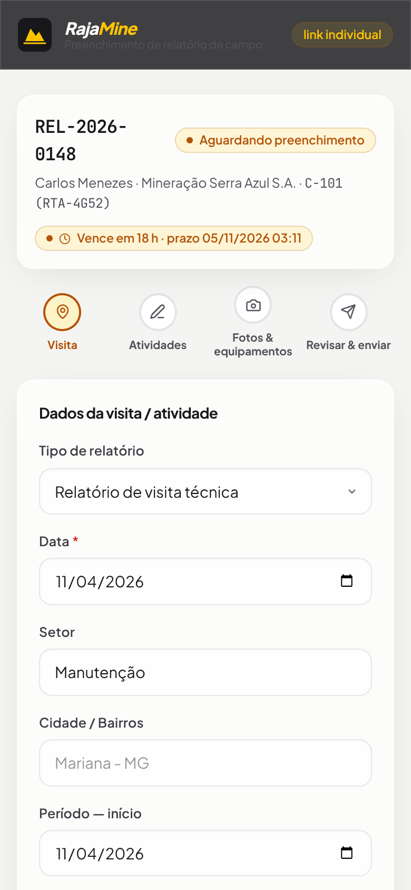
Fonte: Captura de tela do sistema, elaborada pelos autores (2026).

7 VERIFICAÇÃO
Tabela 1 – Instrumentos de verificação aplicados ao protótipo
Instrumento | Escopo | Resultado
Testes automatizados | 13 arquivos: regras, perfis, padronização, OCR, guia, componentes | 99 aprovados
Auditoria visual | 49 capturas; quatro resoluções; claro e escuro; pt-BR | 0 estouros, 0 colisões
Verificações funcionais | Guia, checklist completo, envio e falha gerando ocorrência | 16 aprovadas
Verificação de tipos | TypeScript em modo estrito, sem supressões | sem erros
Fonte: Elaborada pelos autores (2026).
8 CONSIDERAÇÕES FINAIS
O protótipo mostrou que é possível reduzir o retrabalho da revisão sem automatizar a decisão: a sugestão de texto e a leitura de códigos aceleram a preparação, enquanto a liberação ao cliente continua condicionada à aprovação humana registrada. Como limites, registram-se a ausência de servidor autenticado, a simulação de envios e notificações e a não medição da acurácia do OCR em corpus de campo.

REFERÊNCIAS
ASSOCIAÇÃO BRASILEIRA DE NORMAS TÉCNICAS. NBR 14724: informação e documentação: trabalhos acadêmicos: apresentação. Rio de Janeiro: ABNT, 2011.
ASSOCIAÇÃO BRASILEIRA DE NORMAS TÉCNICAS. NBR 6027: informação e documentação: sumário: apresentação. Rio de Janeiro: ABNT, 2012.
ASSOCIAÇÃO BRASILEIRA DE NORMAS TÉCNICAS. NBR 6023: informação e documentação: referências: elaboração. Rio de Janeiro: ABNT, 2018.
BRASIL. Lei nº 13.709, de 14 de agosto de 2018. Lei Geral de Proteção de Dados Pessoais (LGPD). Brasília, DF: Presidência da República, 2018.
BRASIL. Decreto nº 12.975, de 2026. Regulamenta a Lei Geral de Proteção de Dados Pessoais. Brasília, DF: Presidência da República, 2026.
OWASP FOUNDATION. OWASP Top 10 for Large Language Model Applications. 2025. Disponível em: https://owasp.org. Acesso em: 4 nov. 2026.
OWASP FOUNDATION. OWASP Application Security Verification Standard (ASVS). 2025. Disponível em: https://owasp.org/www-project-application-security-verification-standard/. Acesso em: 4 nov. 2026.
W3C. Web Content Accessibility Guidelines (WCAG) 2.2. World Wide Web Consortium, 2023. Disponível em: https://www.w3.org/TR/WCAG22/. Acesso em: 4 nov. 2026.
SMITH, R. An Overview of the Tesseract OCR Engine. In: INTERNATIONAL CONFERENCE ON DOCUMENT ANALYSIS AND RECOGNITION, 9., 2007, Curitiba. Proceedings. IEEE, 2007. p. 629–633.
FIELDING, R. Architectural Styles and the Design of Network-based Software Architectures. Tese (Doutorado) — University of California, Irvine, 2000.

